AgendaFrame 통합 산출물 보고서
선행연구 · 기술스택/아키텍처 · 기능명세 · 백로그 · WBS/간트차트 · UML 통합본
작성일: 2026-07-07 / 프로젝트명: AgendaFrame / 작성 담당: 강준혁

1. 검토용 요약
- AgendaFrame은 주요 언론사의 홈페이지 배치와 보도 빈도를 기반으로 오늘의 공적 의제를 산출하고, 언론사별 관점/프레임 차이를 비교하는 AI 기반 뉴스 의제·프레임 분석 플랫폼이다.
- 수정 백로그 기준 MVP 범위는 PBL-01~PBL-17이며, 상세 검색·PDF 공유·즐겨찾기/다크모드는 후순위 확장으로 분리했다.
- 저작권 위험을 줄이기 위해 기사 전문은 저장·재게시하지 않고 제목, URL, 언론사명, 섹션, 배치 위치, 수집 시각, 분석 결과 중심으로 저장한다.
- 기술 구조는 Presentation, Application/API, Collection Batch, Analysis/AI, Data Layer로 구분하고 처리 파이프라인은 Collect → Extract → Store → Cluster → Score → Frame → Report → Dashboard로 정리했다.

2. 산출물 구성
구분 | 파일 | 설명
선행연구 | docs/research/prior-research-and-services.md | 관련 연구와 선행 서비스를 비교해 문제 정의와 차별점을 정리
기술 구조 | outputs/system_architecture.png | 레이어 기준 시스템 아키텍처와 처리 파이프라인 시각화
기능 명세 | docs/specs/feature-spec.xlsx | 기능별 요구사항과 화면/처리 기준을 표 형태로 관리
백로그 | docs/planning/product-backlog.md / docs/planning/sprint-backlog.md | PBL-01~20과 스프린트별 구현 작업 정리
WBS | docs/planning/wbs-gantt.md / outputs/wbs_gantt.png | 일정, 담당, 산출물, 선행 작업, 간트차트 정리
UML | docs/specs/uml.md / outputs/*.png | 유스케이스, 액티비티, 클래스, 시퀀스 다이어그램 정리

3. 기술스택 및 시스템 아키텍처 설명
- 프론트엔드는 React와 Firebase Hosting을 기준으로 대시보드 화면을 제공한다.
- API는 Cloud Run API가 담당하며 의제 목록, 이슈 상세, 언론사 비교, AI 리포트 조회를 오케스트레이션한다.
- 기사 수집은 Cloud Scheduler와 Cloud Run Jobs, Playwright 조합으로 정기 실행한다.
- BigQuery는 기사 메타데이터, 이슈, 의제 점수, 프레임 분석 결과를 저장하며 BigQuery Vector Search는 유사 기사 묶기에 활용한다.
- Vertex AI Gemini는 프레임 분석과 AI 리포트 생성을 담당한다.

시스템 아키텍처
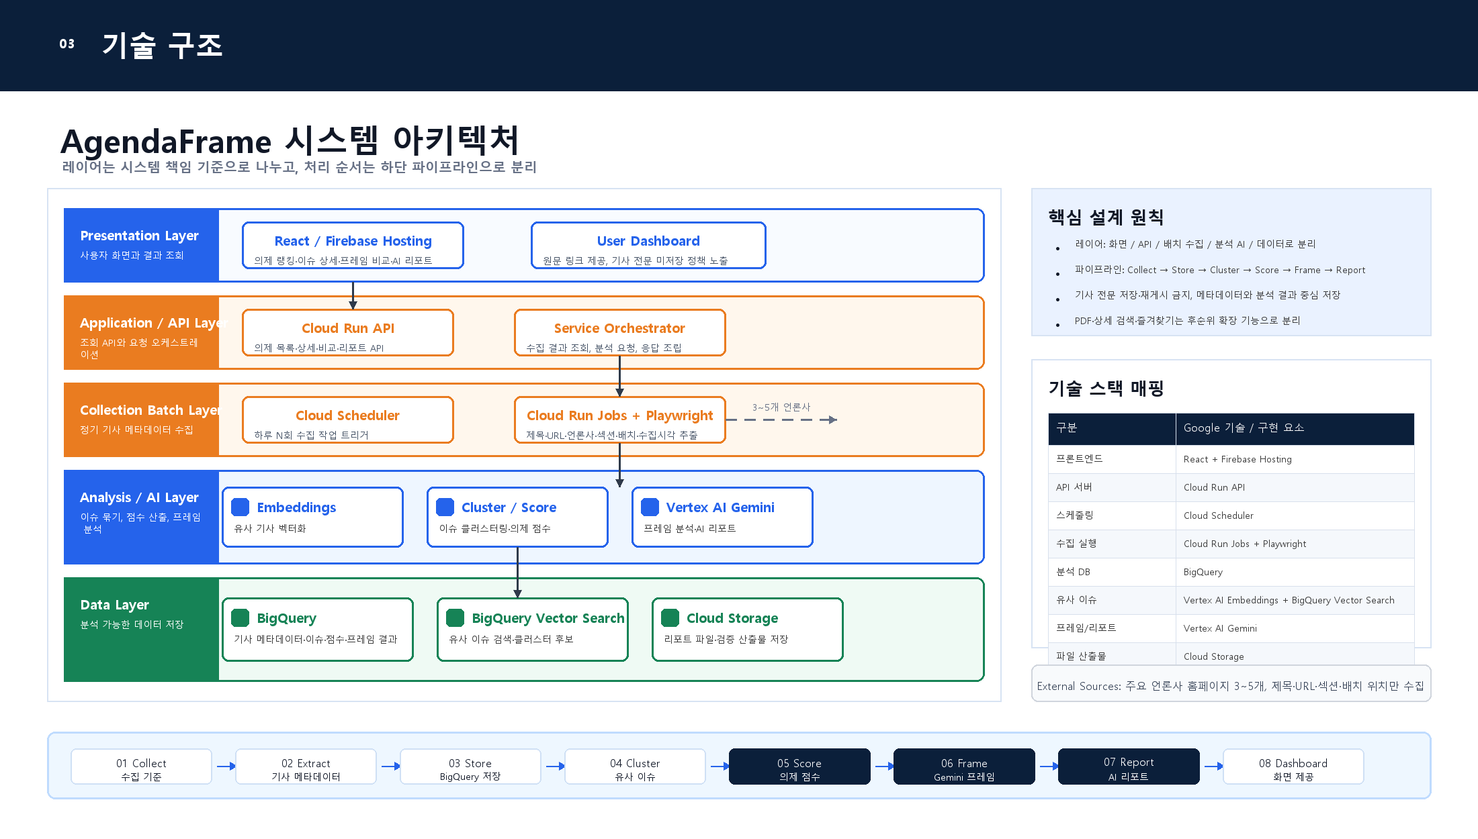

WBS 요약 트리
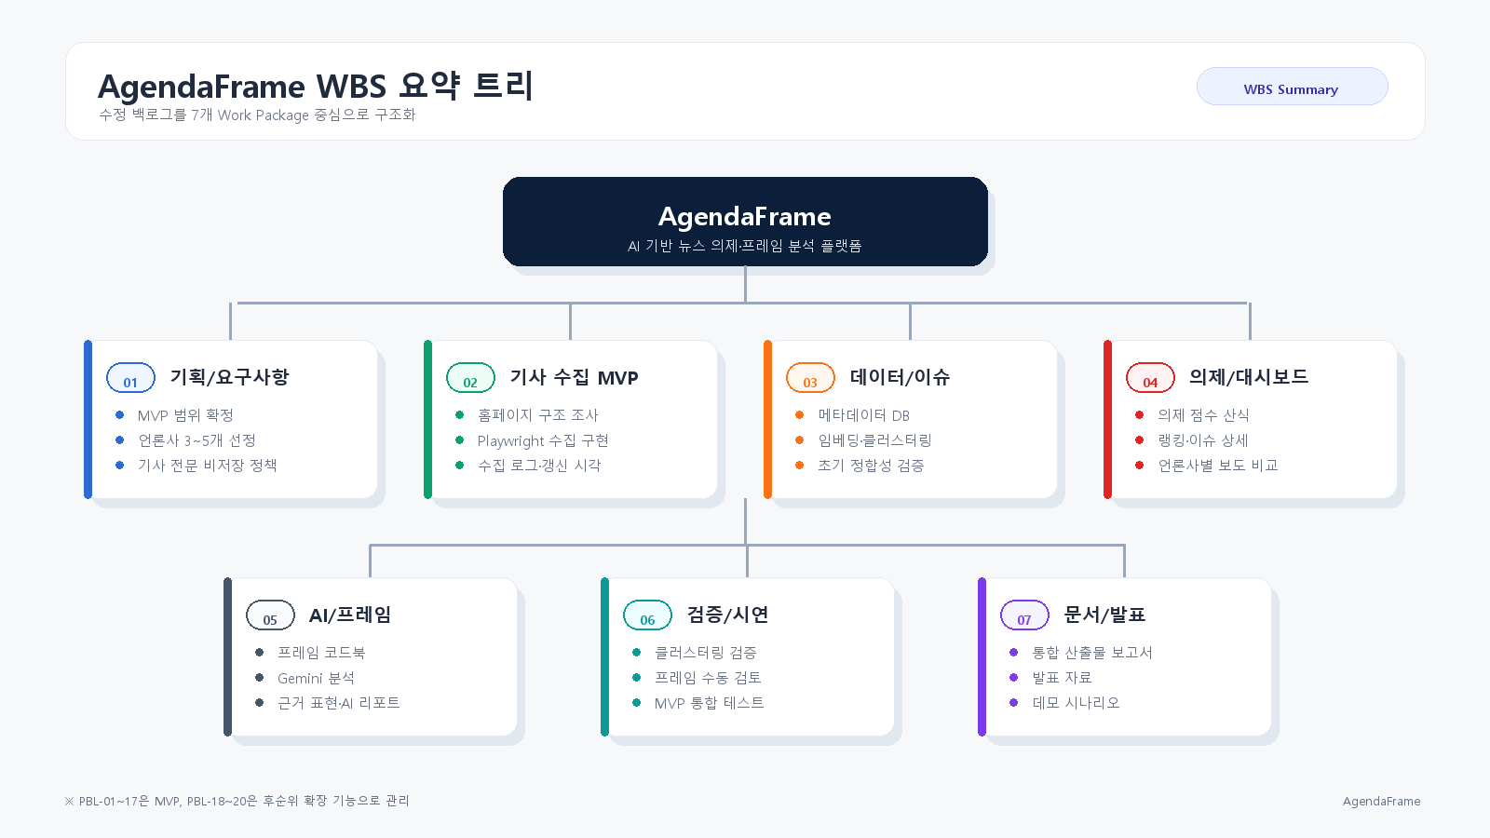

WBS 및 간트차트
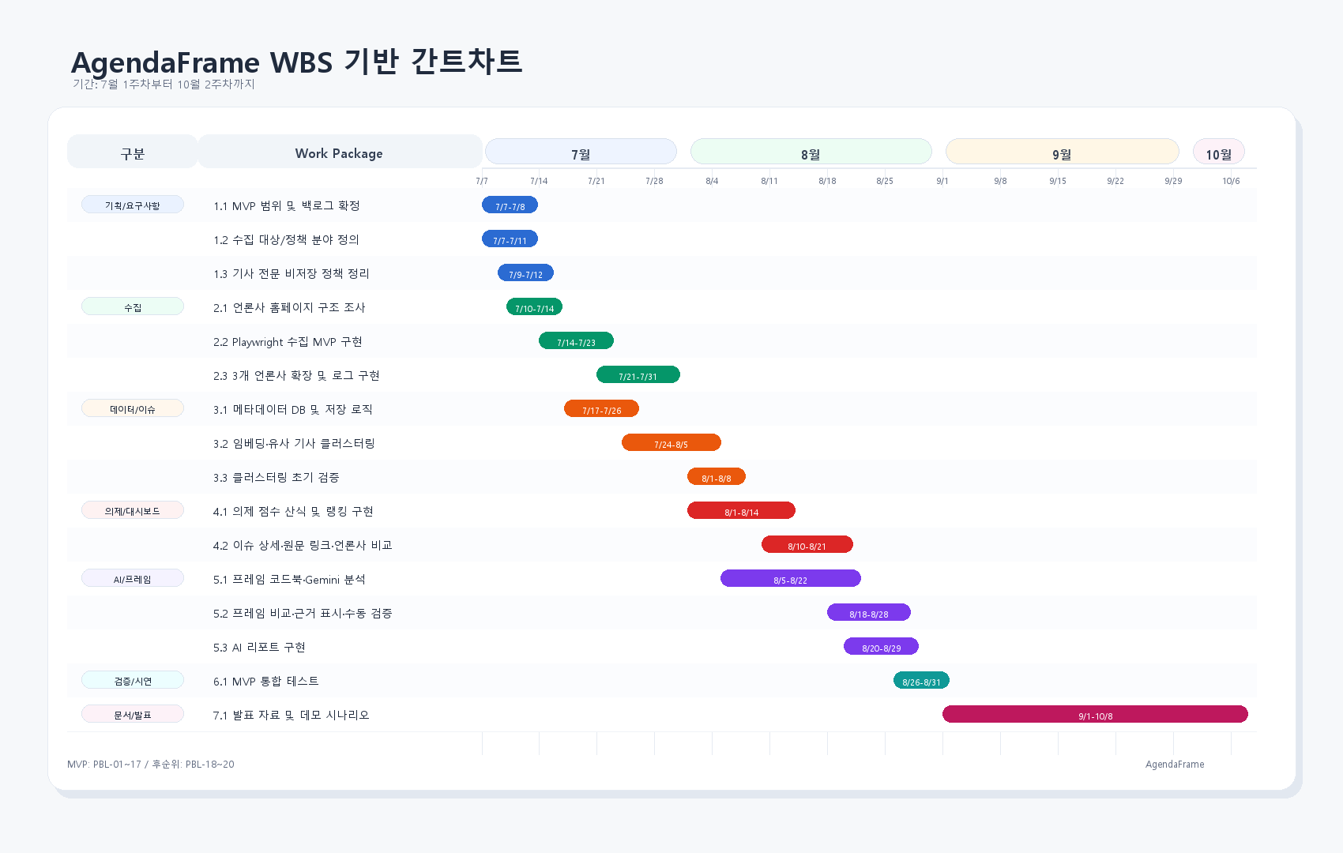

기능 명세서
기능 명세서는 별도 XLSX 파일로 관리하며, 통합 보고서에는 주요 검토 관점과 파일 구성만 요약한다.
시트명 | 행 수 | 열 수 | 비고
기능명세서 | 56 | 5 | 원본 XLSX 별도 첨부
시트1 | 1 | 1 | 원본 XLSX 별도 첨부

4. UML 시각 자료

클래스 다이어그램 1: 도메인 모델 및 데이터 관계
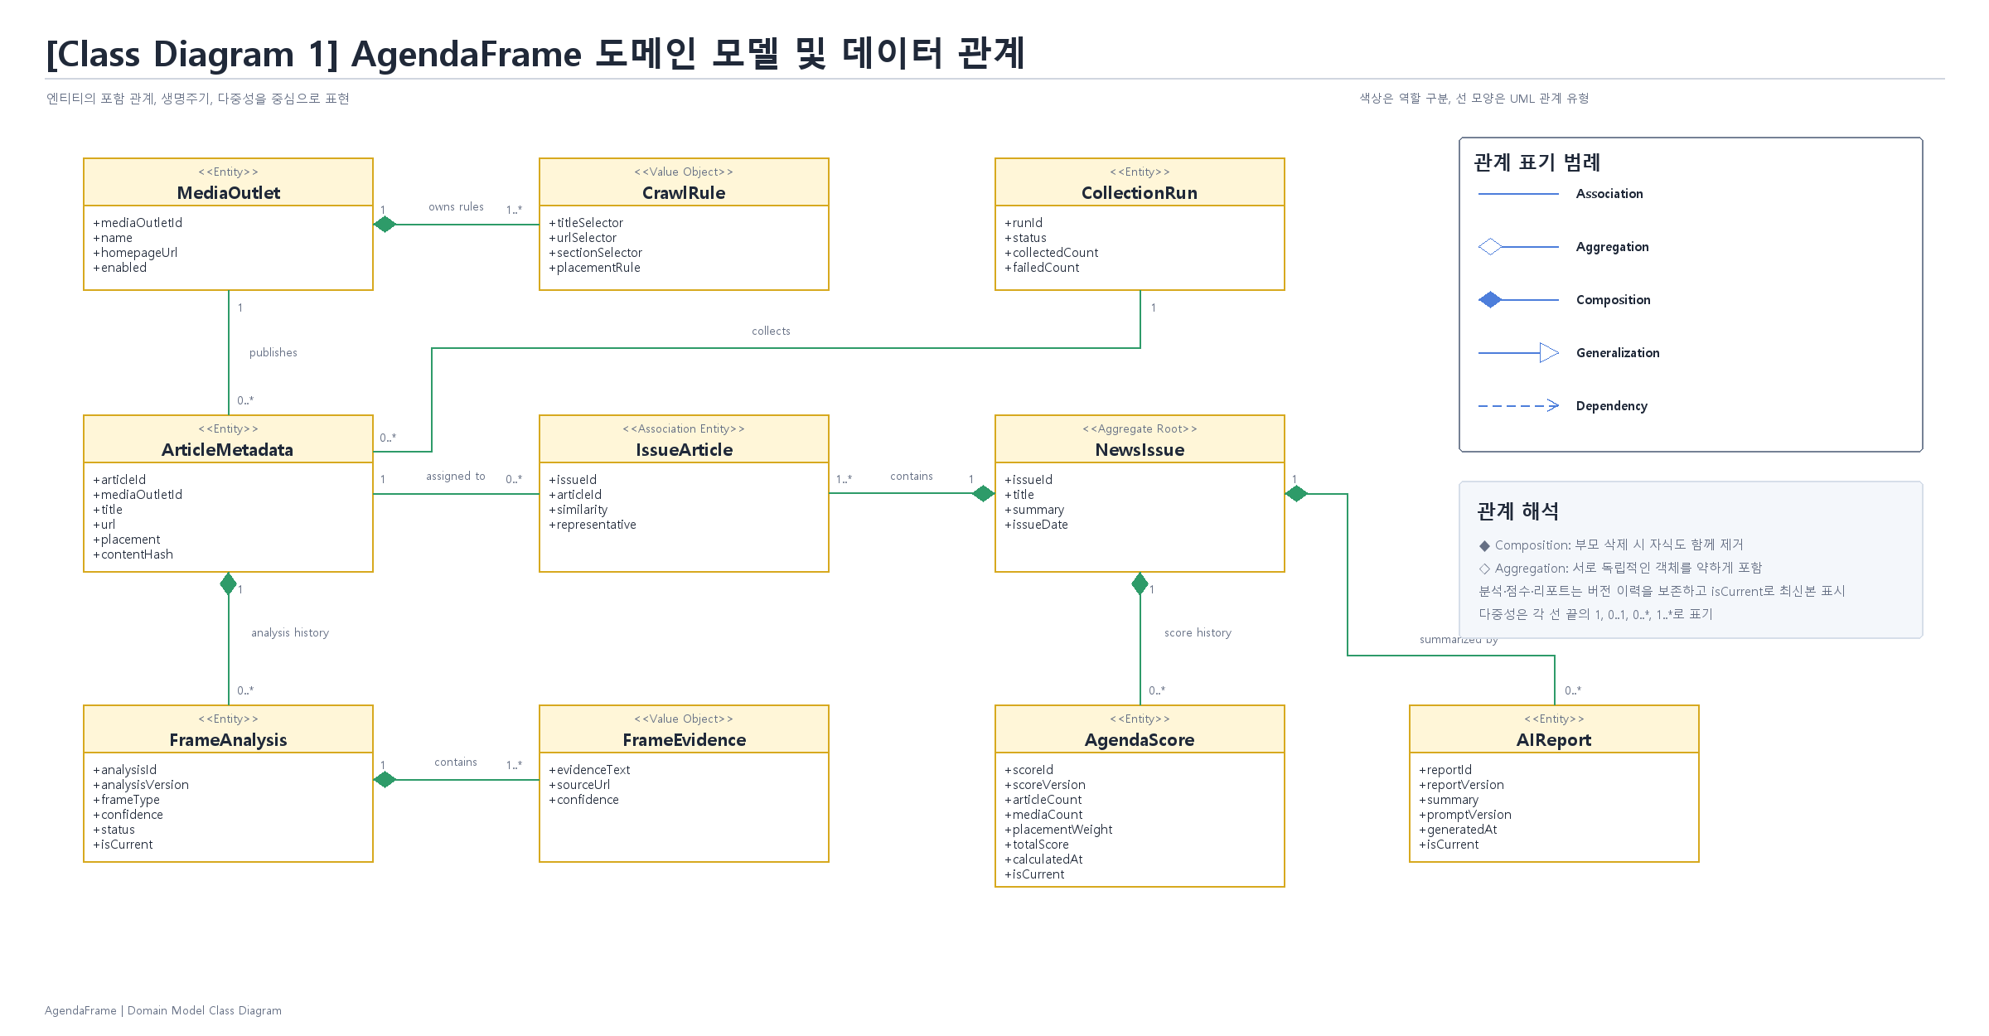

클래스 다이어그램 2: 애플리케이션 구현 구조
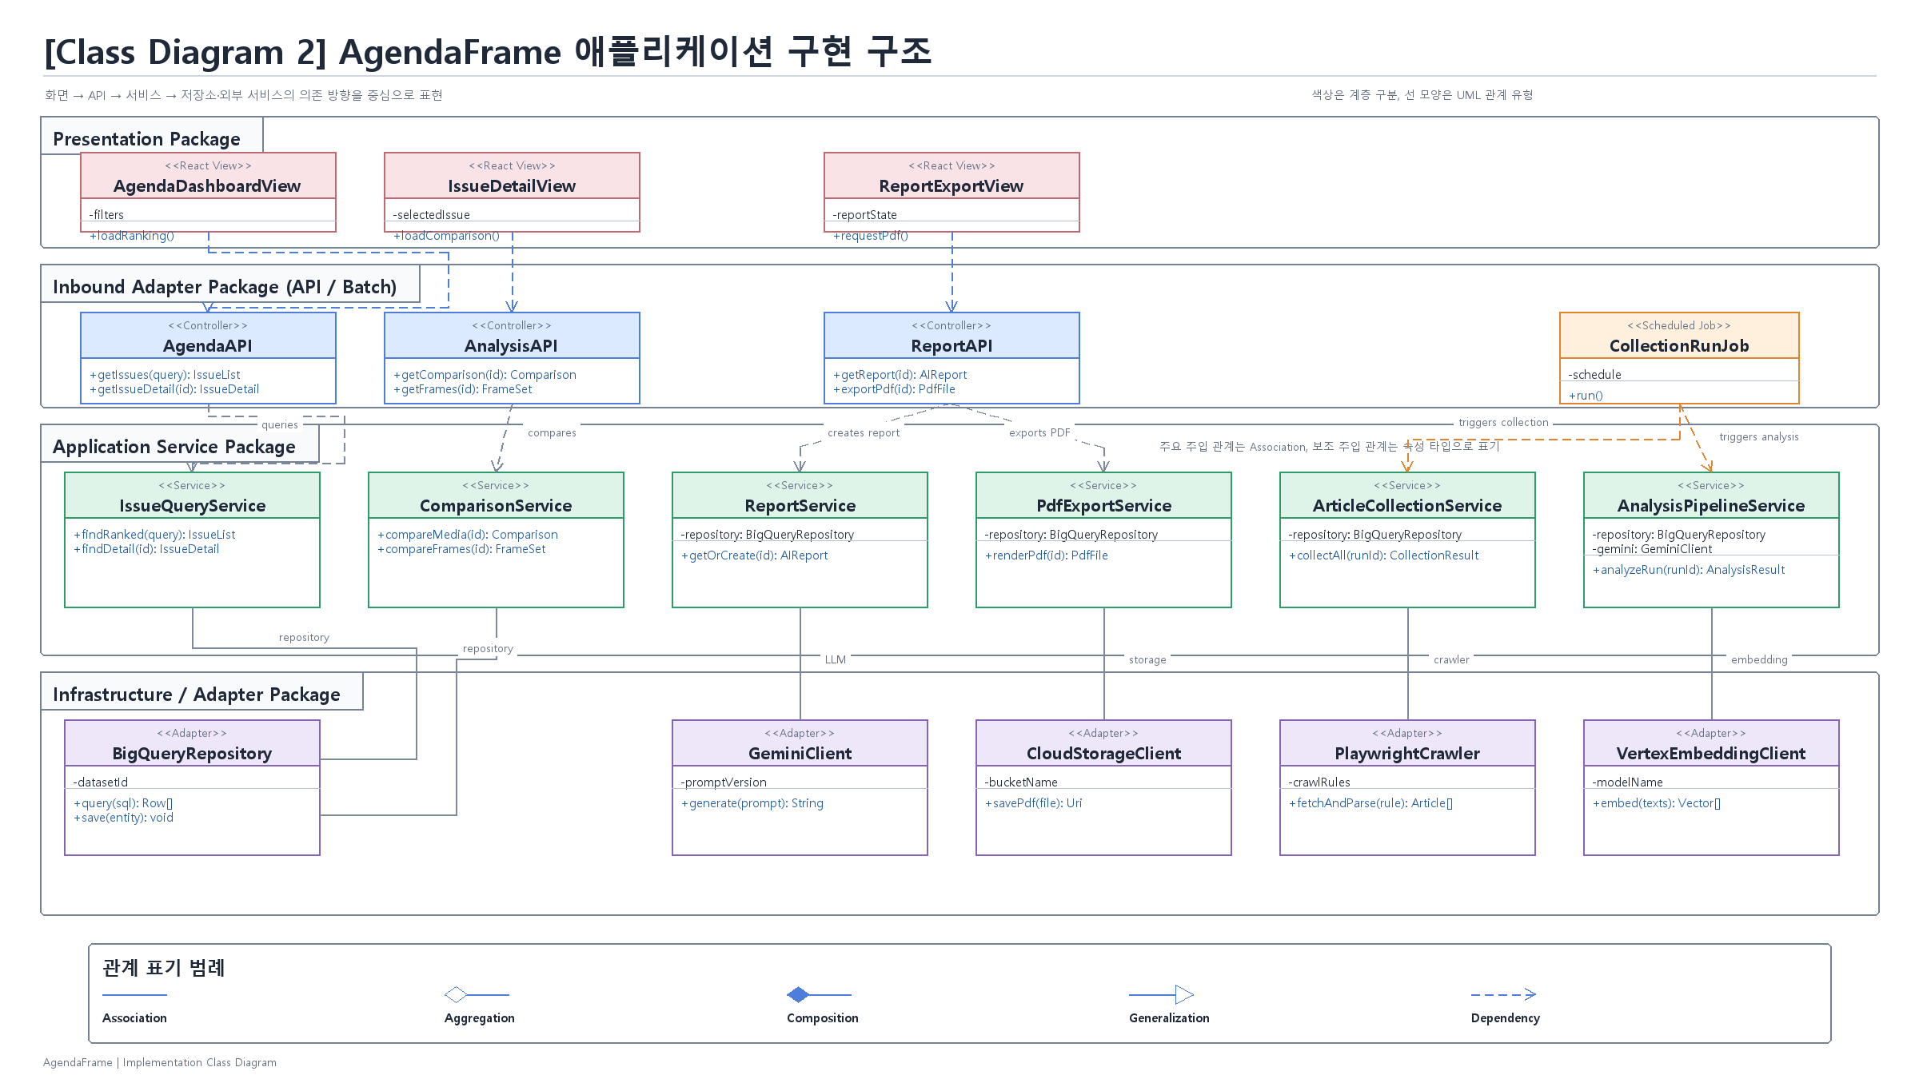

시퀀스 다이어그램: UC-01~UC-02 의제 조회 및 이슈 상세 조회
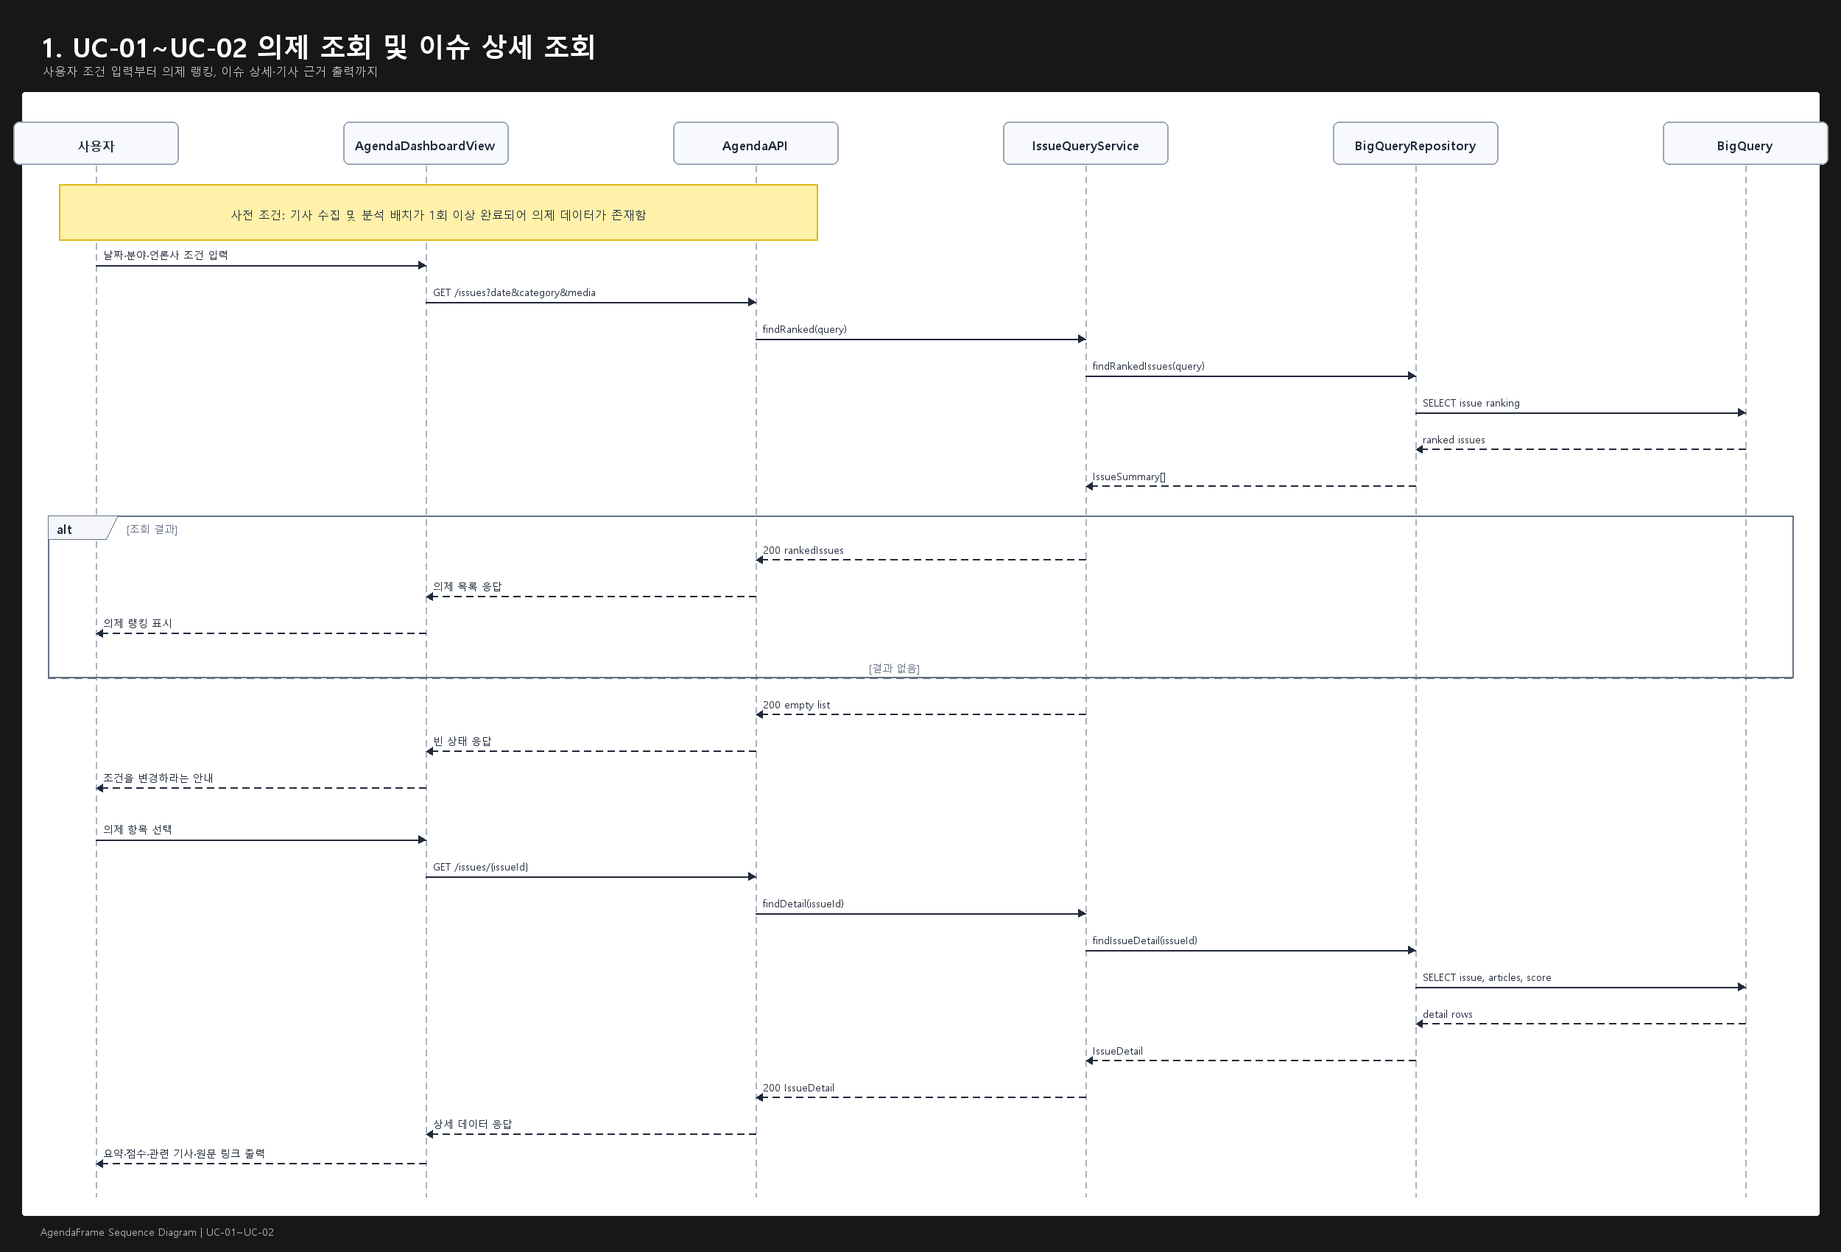

시퀀스 다이어그램: UC-03~UC-05 비교 분석 및 AI 리포트
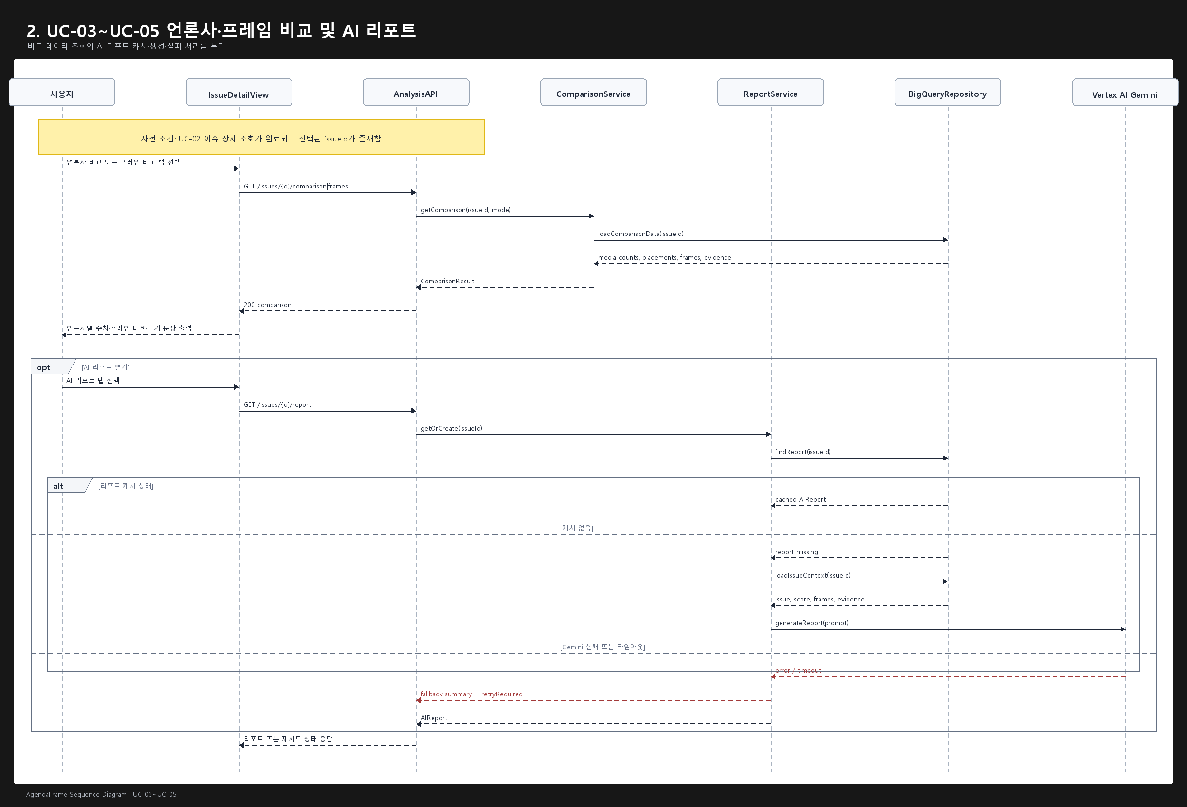

시퀀스 다이어그램: UC-06 PDF 내보내기
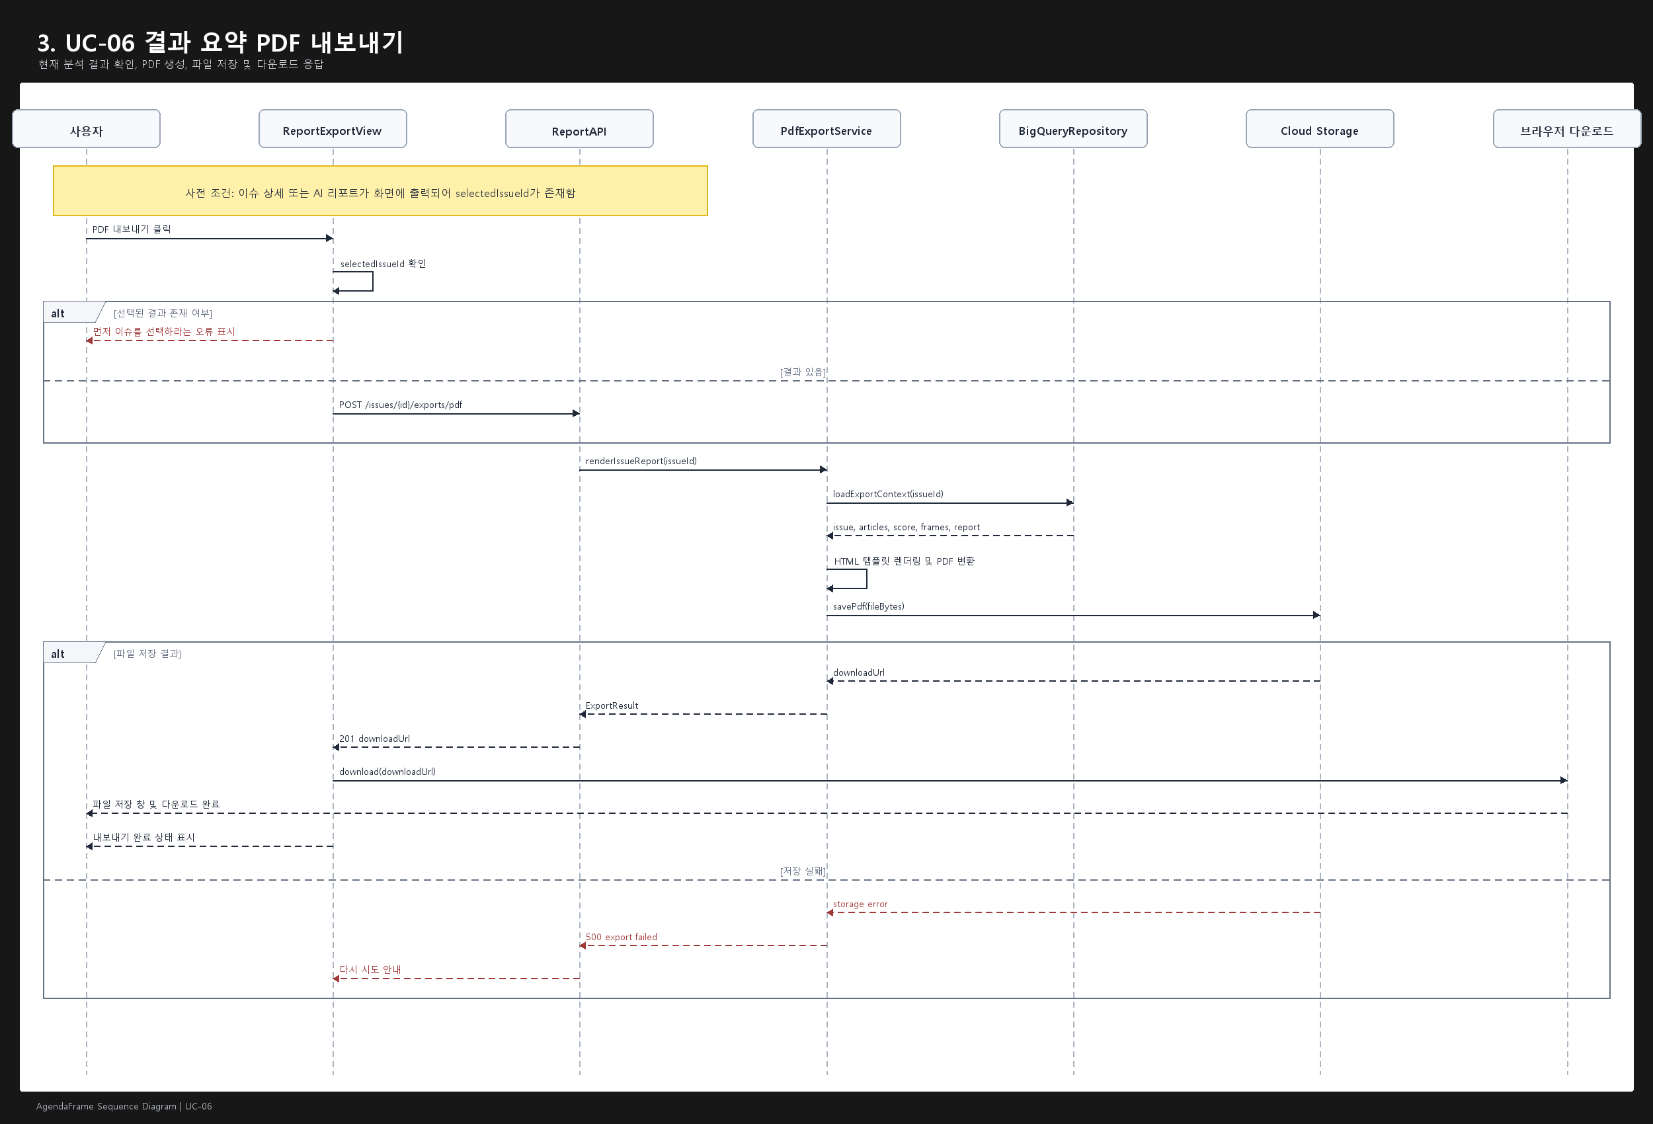

시퀀스 다이어그램: UC-07 기사 자동 수집 및 분석
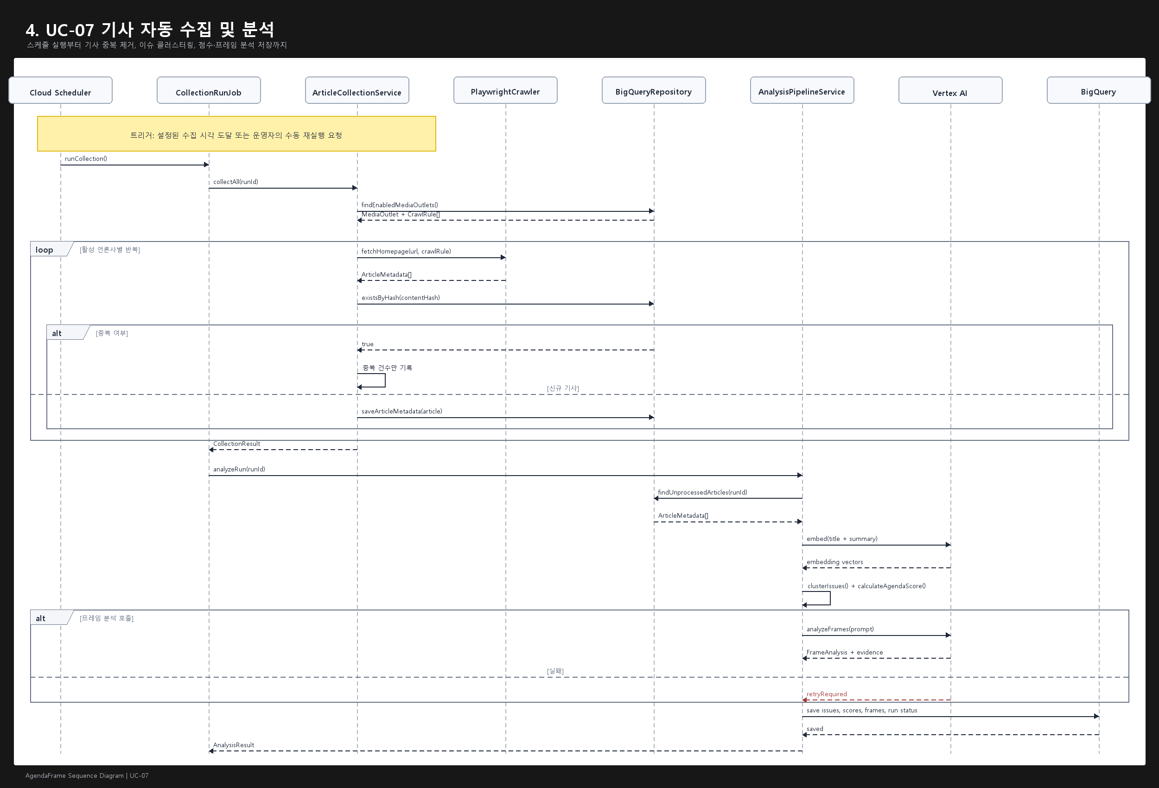

부록: 원문 문서

부록 A. 프로덕트 백로그

AgendaFrame 프로덕트 백로그
PBL-01 - 에픽: 수집 대상 설정 / 사용자 스토리: 사용자는 분석에 포함되는 주요 언론사 목록을 확인한다. / 우선순위: 상 / SP: 3 / 상태: Ready / MVP 여부: 예 / 완료 조건: 3~5개 언론사의 이름, 섹션, 수집 가능 여부가 화면에 표시된다. / 의존성: 없음
PBL-02 - 에픽: 수집 대상 설정 / 사용자 스토리: 사용자는 분석할 정책 분야를 선택해 의제를 필터링한다. / 우선순위: 중 / SP: 5 / 상태: Backlog / MVP 여부: 예 / 완료 조건: 정치, 경제, 사회, 외교안보, 노동, 복지, 산업정책 중 하나를 선택하면 관련 의제만 표시된다. / 의존성: PBL-05, PBL-09
PBL-03 - 에픽: 기사 수집 / 사용자 스토리: 시스템은 주요 언론사 홈페이지에서 기사 메타데이터를 자동 수집한다. / 우선순위: 상 / SP: 8 / 상태: Ready / MVP 여부: 예 / 완료 조건: 기사 제목, URL, 언론사명, 섹션, 배치 위치, 수집 시각이 최소 3개 언론사에서 수집된다. / 의존성: PBL-01
PBL-04 - 에픽: 기사 수집 / 사용자 스토리: 사용자는 마지막 수집 시각과 갱신 주기를 확인한다. / 우선순위: 중 / SP: 3 / 상태: Ready / MVP 여부: 예 / 완료 조건: 마지막 수집 시각, 예정 갱신 주기, 수집 실패 여부가 화면에 표시된다. / 의존성: PBL-03
PBL-05 - 에픽: 데이터 저장 / 사용자 스토리: 시스템은 기사 전문을 저장하지 않고 원문 링크와 메타데이터 중심으로 데이터를 저장한다. / 우선순위: 상 / SP: 5 / 상태: Ready / MVP 여부: 예 / 완료 조건: 기사 전문은 DB에 저장하지 않으며, 원문 URL과 메타데이터만 저장된다. 저작권 안내 문구가 명시된다. / 의존성: PBL-03
PBL-06 - 에픽: 이슈 클러스터링 / 사용자 스토리: 시스템은 비슷한 내용을 다룬 여러 기사를 하나의 이슈로 자동 묶는다. / 우선순위: 상 / SP: 8 / 상태: Backlog / MVP 여부: 예 / 완료 조건: 유사 기사들이 하나의 이슈로 묶이고, 대표 제목, 관련 기사 수, 관련 언론사 수가 표시된다. / 의존성: PBL-05
PBL-07 - 에픽: 분석 검증 / 사용자 스토리: 팀은 AI가 묶은 이슈 클러스터링 결과를 사람이 분류한 샘플과 비교한다. / 우선순위: 상 / SP: 5 / 상태: Backlog / MVP 여부: 예 / 완료 조건: 검증 샘플이 작성되고, 클러스터링 정합성 80% 이상을 MVP 목표로 측정한다. / 의존성: PBL-06
PBL-08 - 에픽: 의제 점수 / 사용자 스토리: 시스템은 보도 언론사 수, 기사 수, 홈페이지 배치 위치, 반복 노출 정도를 반영해 의제 점수를 계산한다. / 우선순위: 상 / SP: 8 / 상태: Backlog / MVP 여부: 예 / 완료 조건: 점수 산식이 문서화되고, 각 의제별 점수와 주요 산출 근거가 저장된다. / 의존성: PBL-06
PBL-09 - 에픽: 의제 대시보드 / 사용자 스토리: 사용자는 오늘 가장 중요하게 다뤄진 의제를 순위대로 확인한다. / 우선순위: 상 / SP: 5 / 상태: Backlog / MVP 여부: 예 / 완료 조건: 오늘의 주요 의제가 점수순으로 정렬되고, 점수와 갱신 시각이 함께 표시된다. / 의존성: PBL-08
PBL-10 - 에픽: 이슈 상세 / 사용자 스토리: 사용자는 선택한 이슈의 제목, 요약 설명, 관련 기사 목록을 확인한다. / 우선순위: 상 / SP: 5 / 상태: Backlog / MVP 여부: 예 / 완료 조건: 이슈 상세 화면에서 제목, 요약, 기사 목록, 최신순/언론사순 정렬, 원문 링크 이동이 동작한다. / 의존성: PBL-06
PBL-11 - 에픽: 언론사 비교 / 사용자 스토리: 사용자는 하나의 이슈를 각 언론사가 몇 건씩 보도했는지와 어디에 배치했는지 비교한다. / 우선순위: 상 / SP: 8 / 상태: Backlog / MVP 여부: 예 / 완료 조건: 언론사별 기사 수와 배치 위치가 한 화면에서 비교된다. / 의존성: PBL-10
PBL-12 - 에픽: 제목 비교 / 사용자 스토리: 사용자는 같은 이슈에 대한 언론사별 제목 차이와 강조 단어를 비교한다. / 우선순위: 중 / SP: 5 / 상태: Backlog / MVP 여부: 아니오 / 완료 조건: 언론사별 제목이 나란히 표시되고, 주요 키워드가 강조된다. / 의존성: PBL-10
PBL-13 - 에픽: 프레임 분석 / 사용자 스토리: 시스템은 기사별로 갈등, 책임, 경제, 법/제도, 정책효과, 시민영향 프레임을 자동 분석한다. / 우선순위: 상 / SP: 8 / 상태: Backlog / MVP 여부: 예 / 완료 조건: 프레임 코드북 기준에 따라 기사 또는 제목 단위 분석 결과가 저장된다. / 의존성: PBL-05, PBL-10
PBL-14 - 에픽: 프레임 검증 / 사용자 스토리: 팀은 프레임 분석 결과를 코드북 기준의 수동 검토 결과와 비교한다. / 우선순위: 상 / SP: 5 / 상태: Backlog / MVP 여부: 예 / 완료 조건: 수동 라벨링 샘플과 AI 분석 결과를 비교하고 오류 유형을 정리한다. / 의존성: PBL-13
PBL-15 - 에픽: 프레임 비교 / 사용자 스토리: 사용자는 언론사별 프레임 비중을 그래프로 비교하고 근거 표현을 확인한다. / 우선순위: 상 / SP: 5 / 상태: Backlog / MVP 여부: 예 / 완료 조건: 언론사별 프레임 비중 그래프와 분류 근거 표현이 표시된다. / 의존성: PBL-13
PBL-16 - 에픽: AI 리포트 / 사용자 스토리: 사용자는 오늘의 주요 의제에 대해 AI가 정리한 요약 리포트를 확인한다. / 우선순위: 상 / SP: 5 / 상태: Backlog / MVP 여부: 예 / 완료 조건: 주요 의제 요약, 적게 다뤄진 관점, 편향 가능성, 근거 원문 링크가 표시된다. / 의존성: PBL-09, PBL-13
PBL-17 - 에픽: 근거 표시 정책 / 사용자 스토리: 시스템은 기사 전문을 저장하지 않는 조건 안에서 분석 근거를 안전하게 제시한다. / 우선순위: 상 / SP: 3 / 상태: Backlog / MVP 여부: 예 / 완료 조건: 본문 전문은 저장하지 않고, 제목 표현/짧은 근거 표현/원문 링크 중 어떤 수준까지 표시할지 정책이 확정된다. / 의존성: PBL-05, PBL-13
PBL-18 - 에픽: 상세 검색 / 사용자 스토리: 사용자는 기간, 핵심 키워드, 언론사 조건으로 이슈나 기사를 검색한다. / 우선순위: 하 / SP: 8 / 상태: Backlog / MVP 여부: 아니오 / 완료 조건: 검색 조건을 입력하면 이슈 또는 기사 결과가 표시되고 상세 화면으로 이동할 수 있다. / 의존성: PBL-10
PBL-19 - 에픽: 결과 공유 / 사용자 스토리: 사용자는 이슈 상세 페이지 링크 또는 AI 리포트를 공유한다. / 우선순위: 하 / SP: 5 / 상태: Backlog / MVP 여부: 아니오 / 완료 조건: 이슈 상세 링크 공유와 리포트 PDF 저장 중 최소 하나가 동작한다. / 의존성: PBL-10, PBL-16
PBL-20 - 에픽: 사용자 편의 / 사용자 스토리: 사용자는 관심 이슈 저장 또는 다크모드를 사용할 수 있다. / 우선순위: 하 / SP: 5 / 상태: Backlog / MVP 여부: 아니오 / 완료 조건: 즐겨찾기 또는 다크모드 중 하나가 구현된다. / 의존성: PBL-10

후순위 백로그
ID | 항목 | 처리 방향
PBL-18 | 상세 검색 | MVP 이후 검색 정확도와 데이터가 충분해진 뒤 구현한다.
PBL-19 | 결과 공유/PDF | 발표나 외부 공유 요구가 생기면 별도 스프린트로 분리한다.
PBL-20 | 즐겨찾기/다크모드 | 제품 편의 기능이므로 MVP 검증 이후로 미룬다.

부록 B. 스프린트 백로그

AgendaFrame 스프린트 백로그

스프린트 1: 기사 수집 MVP 구축
스프린트 목표: 최소 3개 언론사의 기사 메타데이터를 수집하고, 사용자가 수집 결과와 수집 시각을 확인할 수 있다.
스프린트 1 - 스토리 ID: PBL-01 / 작업: 분석 대상 언론사 3~5개 선정 / MD: 1 / 개발자: 강준혁, 최지우 / 완료 기준: MVP 수집 대상 언론사 목록이 확정된다.
스프린트 1 - 스토리 ID: PBL-01 / 작업: 언론사별 홈페이지 구조와 주요 섹션 조사 / MD: 2 / 개발자: 강준혁 / 완료 기준: 각 언론사의 수집 가능 영역과 배치 위치 기준이 정리된다.
스프린트 1 - 스토리 ID: PBL-03 / 작업: 수집 대상 메타데이터 항목 정의 / MD: 1 / 개발자: 최지우 / 완료 기준: 제목, URL, 언론사명, 섹션, 배치 위치, 수집 시각이 정의된다.
스프린트 1 - 스토리 ID: PBL-05 / 작업: 기사 전문 비저장 원칙과 원문 링크 중심 저장 기준 정리 / MD: 1 / 개발자: 최지우 / 완료 기준: 저작권 고려 기준이 문서화된다.
스프린트 1 - 스토리 ID: PBL-03 / 작업: Playwright 기반 수집 MVP 구현 / MD: 3 / 개발자: 강준혁 / 완료 기준: 최소 1개 언론사에서 기사 메타데이터가 실제 수집된다.
스프린트 1 - 스토리 ID: PBL-03 / 작업: 수집 대상을 3개 언론사로 확장하고 선택자 테스트 / MD: 2 / 개발자: 강준혁 / 완료 기준: 3개 언론사의 수집 결과 샘플이 생성된다.
스프린트 1 - 스토리 ID: PBL-04 / 작업: 수집 로그 구조와 마지막 수집 시각 표시 구현 / MD: 2 / 개발자: 강준혁 / 완료 기준: 사용자가 마지막 수집 시각과 실패 여부를 확인할 수 있다.
스프린트 1 - 스토리 ID: PBL-04 / 작업: 갱신 주기 및 수집 안내 문구 작성 / MD: 1 / 개발자: 최지우 / 완료 기준: 화면에 표시할 안내 문구가 준비된다.
스프린트 1 - 스토리 ID: PBL-03 / 작업: 수집 결과 목록 화면 초안 구현 / MD: 2 / 개발자: 강준혁 / 완료 기준: 수집된 기사 제목, 언론사명, URL이 화면에 표시된다.

스프린트 2: 저장, 이슈 묶기, 초기 검증
스프린트 목표: 수집된 기사를 저장하고, 유사 기사를 이슈로 묶은 뒤 사람 기준 샘플과 비교해 초기 정확도를 확인한다.
스프린트 2 - 스토리 ID: PBL-05 / 작업: 기사, 언론사, 수집 로그 테이블 설계 / MD: 2 / 개발자: 강준혁 / 완료 기준: 메타데이터 저장 스키마가 확정된다.
스프린트 2 - 스토리 ID: PBL-05 / 작업: 원문 링크 중심 데이터 저장 로직 구현 / MD: 2 / 개발자: 강준혁 / 완료 기준: 기사 전문 없이 메타데이터와 원문 URL만 저장된다.
스프린트 2 - 스토리 ID: PBL-03 / 작업: 수집 오류 로그와 재시도 기준 구현 / MD: 1 / 개발자: 강준혁 / 완료 기준: 수집 실패 원인을 확인할 수 있다.
스프린트 2 - 스토리 ID: PBL-06 / 작업: 임베딩 생성 방식과 클러스터링 기준 설계 / MD: 1 / 개발자: 강준혁 / 완료 기준: 유사도 기준과 묶음 생성 기준이 정리된다.
스프린트 2 - 스토리 ID: PBL-06 / 작업: 유사 기사 클러스터링 MVP 구현 / MD: 3 / 개발자: 강준혁 / 완료 기준: 수집 기사들이 이슈 단위로 자동 묶인다.
스프린트 2 - 스토리 ID: PBL-06 / 작업: 이슈 대표 제목 생성 규칙 작성 / MD: 1 / 개발자: 최지우 / 완료 기준: 대표 제목 생성 기준이 정리된다.
스프린트 2 - 스토리 ID: PBL-06 / 작업: 이슈별 기사 수와 언론사 수 표시 구현 / MD: 2 / 개발자: 강준혁 / 완료 기준: 각 이슈의 관련 기사 수와 언론사 수가 보인다.
스프린트 2 - 스토리 ID: PBL-07 / 작업: 검증용 기사 샘플 선정 / MD: 1 / 개발자: 최지우 / 완료 기준: 클러스터링 검증용 샘플이 확정된다.
스프린트 2 - 스토리 ID: PBL-07 / 작업: 사람 기준 이슈 묶음 작성 / MD: 2 / 개발자: 최지우 / 완료 기준: 수동 기준 정답 샘플이 작성된다.
스프린트 2 - 스토리 ID: PBL-07 / 작업: AI 클러스터링 결과와 사람 기준 비교 / MD: 1 / 개발자: 공동 / 완료 기준: 정합성 수치와 주요 오류 유형이 정리된다.

스프린트 3: 의제 점수와 이슈 상세 대시보드
스프린트 목표: 사용자가 오늘의 주요 의제를 순위로 보고, 특정 이슈의 상세 정보와 언론사별 보도 차이를 확인할 수 있다.
스프린트 3 - 스토리 ID: PBL-08 / 작업: 의제 점수 산식 정의 / MD: 2 / 개발자: 최지우 / 완료 기준: 기사 수, 언론사 수, 배치 위치, 반복 노출 가중치가 정의된다.
스프린트 3 - 스토리 ID: PBL-08 / 작업: 배치 위치 가중치 기준 작성 / MD: 1 / 개발자: 최지우 / 완료 기준: 메인 상단, 섹션 상단 등 배치 기준이 정리된다.
스프린트 3 - 스토리 ID: PBL-08 / 작업: 점수 계산 로직 구현 / MD: 3 / 개발자: 강준혁 / 완료 기준: 이슈별 의제 점수가 계산된다.
스프린트 3 - 스토리 ID: PBL-09 / 작업: 의제 랭킹 API와 목록 UI 구현 / MD: 3 / 개발자: 강준혁 / 완료 기준: 오늘의 주요 의제가 점수순으로 표시된다.
스프린트 3 - 스토리 ID: PBL-09 / 작업: 점수 산출 근거 표시 구현 / MD: 1 / 개발자: 강준혁 / 완료 기준: 사용자가 왜 높은 점수인지 확인할 수 있다.
스프린트 3 - 스토리 ID: PBL-10 / 작업: 이슈 상세 화면 구현 / MD: 2 / 개발자: 강준혁 / 완료 기준: 제목, 요약, 기사 목록이 표시된다.
스프린트 3 - 스토리 ID: PBL-10 / 작업: 기사 목록 정렬과 원문 링크 이동 구현 / MD: 2 / 개발자: 강준혁 / 완료 기준: 최신순/언론사순 정렬과 원문 이동이 동작한다.
스프린트 3 - 스토리 ID: PBL-11 / 작업: 언론사별 보도 건수와 배치 위치 비교 구현 / MD: 3 / 개발자: 강준혁 / 완료 기준: 언론사별 보도량과 배치 차이가 화면에 표시된다.
스프린트 3 - 스토리 ID: PBL-02 / 작업: 정책 분야 필터 UI와 기본 카테고리 연결 / MD: 2 / 개발자: 강준혁, 최지우 / 완료 기준: 선택한 정책 분야에 맞춰 의제 목록이 필터링된다.
스프린트 3 - 스토리 ID: PBL-12 / 작업: 언론사별 제목 비교 화면 초안 구현 / MD: 2 / 개발자: 강준혁 / 완료 기준: 같은 이슈의 언론사별 제목을 한 화면에서 비교한다.

스프린트 4: 프레임 분석, AI 리포트, MVP 검증
스프린트 목표: 프레임 분석과 AI 리포트를 제공하고, 분석 결과를 수동 검증해 MVP 신뢰도를 확인한다.
스프린트 4 - 스토리 ID: PBL-13 / 작업: 프레임 코드북 작성 / MD: 2 / 개발자: 최지우 / 완료 기준: 갈등, 책임, 경제, 법/제도, 정책효과, 시민영향 기준이 문서화된다.
스프린트 4 - 스토리 ID: PBL-17 / 작업: 근거 표현 표시와 기사 전문 비저장 정책 확정 / MD: 1 / 개발자: 최지우 / 완료 기준: 제목/짧은 근거 표현/원문 링크 중 표시 범위가 확정된다.
스프린트 4 - 스토리 ID: PBL-13 / 작업: 프레임 분석 프롬프트 설계 / MD: 2 / 개발자: 최지우 / 완료 기준: 코드북 기준을 반영한 분석 프롬프트가 작성된다.
스프린트 4 - 스토리 ID: PBL-13 / 작업: 프레임 분석 API 연동 / MD: 2 / 개발자: 강준혁 / 완료 기준: 기사 또는 제목 단위 프레임 분석 결과가 생성된다.
스프린트 4 - 스토리 ID: PBL-13 / 작업: 프레임 분석 결과 저장 구조 구현 / MD: 1 / 개발자: 강준혁 / 완료 기준: 분석 결과가 이슈/기사와 연결되어 저장된다.
스프린트 4 - 스토리 ID: PBL-15 / 작업: 언론사별 프레임 비중 계산과 그래프 UI 구현 / MD: 3 / 개발자: 강준혁 / 완료 기준: 언론사별 프레임 비중이 그래프로 표시된다.
스프린트 4 - 스토리 ID: PBL-15 / 작업: 프레임 근거 표현 표시 UI 구현 / MD: 2 / 개발자: 강준혁 / 완료 기준: 특정 프레임의 근거 표현을 확인할 수 있다.
스프린트 4 - 스토리 ID: PBL-14 / 작업: 검증용 프레임 샘플 선정과 수동 라벨링 / MD: 3 / 개발자: 최지우 / 완료 기준: 수동 검증 샘플과 정답 라벨이 작성된다.
스프린트 4 - 스토리 ID: PBL-14 / 작업: AI 프레임 분석 결과와 수동 라벨 비교 / MD: 1 / 개발자: 공동 / 완료 기준: 일치율과 주요 오류 유형이 정리된다.
스프린트 4 - 스토리 ID: PBL-16 / 작업: AI 리포트 생성 프롬프트와 API 구현 / MD: 3 / 개발자: 강준혁, 최지우 / 완료 기준: 주요 의제 요약 리포트가 생성된다.
스프린트 4 - 스토리 ID: PBL-16 / 작업: AI 리포트 화면 구현 / MD: 2 / 개발자: 강준혁 / 완료 기준: 요약, 부족한 관점, 편향 가능성, 원문 링크가 표시된다.
스프린트 4 - 스토리 ID: PBL-16 / 작업: MVP 최종 시나리오 테스트 / MD: 2 / 개발자: 공동 / 완료 기준: 수집부터 리포트까지 핵심 흐름이 시연 가능하다.

후순위 백로그
ID | 항목 | 처리 방향
PBL-18 | 상세 검색 | MVP 이후 검색 정확도와 데이터가 충분해진 뒤 구현한다.
PBL-19 | 결과 공유/PDF | 발표나 외부 공유 요구가 생기면 별도 스프린트로 분리한다.
PBL-20 | 즐겨찾기/다크모드 | 제품 편의 기능이므로 MVP 검증 이후로 미룬다.

부록 C. WBS 및 간트차트

10. AgendaFrame WBS 및 간트차트
작성일: 2026-07-07
작성 담당: 강준혁
프로젝트명: AgendaFrame

1. 프로젝트 개요
AgendaFrame은 주요 언론사의 홈페이지 배치와 보도 빈도를 기반으로 오늘의 공적 의제를 산출하고, 동일 이슈에 대한 언론사별 관점/프레임 차이를 비교하는 AI 기반 뉴스 의제·프레임 분석 플랫폼이다.
이번 WBS는 수정 백로그의 PBL-01~PBL-20 기준에 맞춰 MVP 핵심 범위와 후순위 확장 범위를 분리했다. MVP는 기사 메타데이터 수집, 기사 전문 비저장 저장 정책, 유사 이슈 클러스터링, 의제 점수 산출, 이슈 상세·언론사 비교, 프레임 분석, AI 리포트, 검증까지를 포함한다.

2. WBS
1.0 - 상위 작업: 기획 및 수집 기준 / 세부 작업: MVP 범위와 PBL-01~20 백로그 확정 / 담당자: 공동 / 산출물: 수정 프로덕트 백로그 / 시작일: 2026-07-07 / 종료일: 2026-07-08 / 기간: 2일 / 선행 작업: -
1.1 - 상위 작업: 기획 및 수집 기준 / 세부 작업: 분석 대상 언론사 3~5개 선정 / 담당자: 공동 / 산출물: 대상 언론사 목록 / 시작일: 2026-07-07 / 종료일: 2026-07-09 / 기간: 3일 / 선행 작업: 1.0
1.2 - 상위 작업: 기획 및 수집 기준 / 세부 작업: 정책 분야 기준과 수집 항목 정의 / 담당자: 최지우 / 산출물: 정책 분야·수집 항목 명세 / 시작일: 2026-07-08 / 종료일: 2026-07-11 / 기간: 4일 / 선행 작업: 1.0
1.3 - 상위 작업: 기획 및 수집 기준 / 세부 작업: 기사 전문 비저장·원문 링크 중심 저장 정책 정리 / 담당자: 최지우 / 산출물: 저작권 고려 저장 정책 / 시작일: 2026-07-09 / 종료일: 2026-07-12 / 기간: 4일 / 선행 작업: 1.2
2.0 - 상위 작업: 기사 수집 MVP / 세부 작업: 언론사별 홈페이지 구조와 주요 섹션 조사 / 담당자: 강준혁 / 산출물: 언론사별 구조 분석표 / 시작일: 2026-07-10 / 종료일: 2026-07-14 / 기간: 5일 / 선행 작업: 1.1
2.1 - 상위 작업: 기사 수집 MVP / 세부 작업: Playwright 기반 기사 메타데이터 수집 MVP 구현 / 담당자: 강준혁 / 산출물: 수집 코드·샘플 데이터 / 시작일: 2026-07-14 / 종료일: 2026-07-23 / 기간: 10일 / 선행 작업: 2.0
2.2 - 상위 작업: 기사 수집 MVP / 세부 작업: 3개 언론사 확장, 선택자 테스트, 수집 로그 구현 / 담당자: 강준혁 / 산출물: 수집 로그·갱신 시각 화면 / 시작일: 2026-07-21 / 종료일: 2026-07-31 / 기간: 11일 / 선행 작업: 2.1
3.0 - 상위 작업: 저장·이슈 묶기 / 세부 작업: 기사·언론사·수집 로그 DB 설계 및 저장 로직 구현 / 담당자: 강준혁 / 산출물: 메타데이터 DB 스키마 / 시작일: 2026-07-17 / 종료일: 2026-07-26 / 기간: 10일 / 선행 작업: 1.3, 2.1
3.1 - 상위 작업: 저장·이슈 묶기 / 세부 작업: 임베딩 기준 설계와 유사 기사 클러스터링 MVP 구현 / 담당자: 강준혁 / 산출물: 이슈 클러스터링 모듈 / 시작일: 2026-07-24 / 종료일: 2026-08-05 / 기간: 13일 / 선행 작업: 3.0
3.2 - 상위 작업: 저장·이슈 묶기 / 세부 작업: 클러스터링 검증 샘플 작성 및 정합성 비교 / 담당자: 공동 / 산출물: 클러스터링 검증표 / 시작일: 2026-08-01 / 종료일: 2026-08-08 / 기간: 8일 / 선행 작업: 3.1
4.0 - 상위 작업: 의제 점수·대시보드 / 세부 작업: 의제 점수 산식과 배치 위치 가중치 정의 / 담당자: 최지우 / 산출물: 의제 점수 산식표 / 시작일: 2026-08-01 / 종료일: 2026-08-08 / 기간: 8일 / 선행 작업: 3.1
4.1 - 상위 작업: 의제 점수·대시보드 / 세부 작업: 의제 점수 계산 로직과 랭킹 API/UI 구현 / 담당자: 강준혁 / 산출물: 오늘의 의제 랭킹 화면 / 시작일: 2026-08-05 / 종료일: 2026-08-14 / 기간: 10일 / 선행 작업: 4.0
4.2 - 상위 작업: 의제 점수·대시보드 / 세부 작업: 이슈 상세, 기사 목록, 원문 링크 이동 구현 / 담당자: 강준혁 / 산출물: 이슈 상세 화면 / 시작일: 2026-08-10 / 종료일: 2026-08-17 / 기간: 8일 / 선행 작업: 3.1, 4.1
4.3 - 상위 작업: 의제 점수·대시보드 / 세부 작업: 언론사별 보도 건수와 배치 위치 비교 구현 / 담당자: 강준혁 / 산출물: 언론사 비교 화면 / 시작일: 2026-08-14 / 종료일: 2026-08-21 / 기간: 8일 / 선행 작업: 4.2
5.0 - 상위 작업: 프레임·AI 리포트 / 세부 작업: 프레임 코드북과 근거 표시 정책 확정 / 담당자: 최지우 / 산출물: 프레임 코드북·근거 정책 / 시작일: 2026-08-05 / 종료일: 2026-08-14 / 기간: 10일 / 선행 작업: 1.3
5.1 - 상위 작업: 프레임·AI 리포트 / 세부 작업: Gemini 프레임 분석 프롬프트/API/저장 구조 구현 / 담당자: 공동 / 산출물: 프레임 분석 결과 / 시작일: 2026-08-12 / 종료일: 2026-08-22 / 기간: 11일 / 선행 작업: 5.0, 4.2
5.2 - 상위 작업: 프레임·AI 리포트 / 세부 작업: 프레임 비중 그래프와 근거 표현 UI 구현 / 담당자: 강준혁 / 산출물: 프레임 비교 화면 / 시작일: 2026-08-18 / 종료일: 2026-08-25 / 기간: 8일 / 선행 작업: 5.1
5.3 - 상위 작업: 프레임·AI 리포트 / 세부 작업: 프레임 수동 검증 및 오류 유형 정리 / 담당자: 공동 / 산출물: 프레임 검증표 / 시작일: 2026-08-22 / 종료일: 2026-08-28 / 기간: 7일 / 선행 작업: 5.1
5.4 - 상위 작업: 프레임·AI 리포트 / 세부 작업: AI 리포트 프롬프트/API/UI 구현 / 담당자: 공동 / 산출물: AI 리포트 화면 / 시작일: 2026-08-20 / 종료일: 2026-08-29 / 기간: 10일 / 선행 작업: 4.1, 5.1
6.0 - 상위 작업: 검증 및 발표 준비 / 세부 작업: 수집부터 리포트까지 MVP 최종 시나리오 테스트 / 담당자: 공동 / 산출물: 통합 테스트 결과 / 시작일: 2026-08-26 / 종료일: 2026-08-31 / 기간: 6일 / 선행 작업: 4.1~5.4
6.1 - 상위 작업: 검증 및 발표 준비 / 세부 작업: 발표 자료와 데모 시나리오 작성 / 담당자: 공동 / 산출물: 발표 자료·데모 시나리오 / 시작일: 2026-09-01 / 종료일: 2026-10-08 / 기간: 38일 / 선행 작업: 6.0

3. 간트차트 표
범위·수집 기준 확정 - 7/7~7/13: X
기사 수집 MVP - 7/14~7/20: X / 7/21~7/27: X
저장 정책·DB 설계 - 7/14~7/20: X / 7/21~7/27: X / 7/28~8/3: X
이슈 클러스터링·초기 검증 - 7/21~7/27: X / 7/28~8/3: X / 8/4~8/10: X
의제 점수·랭킹 대시보드 - 7/28~8/3: X / 8/4~8/10: X / 8/11~8/17: X
이슈 상세·언론사 비교 - 8/4~8/10: X / 8/11~8/17: X / 8/18~8/24: X
프레임 분석·근거 표시 - 8/4~8/10: X / 8/11~8/17: X / 8/18~8/24: X / 8/25~8/31: X
AI 리포트 구현 - 8/11~8/17: X / 8/18~8/24: X / 8/25~8/31: X
MVP 통합 테스트 - 8/25~8/31: X
발표 자료·데모 시나리오 - 9/1~10/8: X

4. Mermaid 간트차트
gantt
title AgendaFrame Revised WBS Gantt Chart
dateFormat YYYY-MM-DD
axisFormat %m/%d
section 기획 및 수집 기준
MVP 범위와 백로그 확정 :a1, 2026-07-07, 2d
대상 언론사 선정 :a2, 2026-07-07, 3d
수집 항목·저장 정책 정의 :a3, 2026-07-08, 5d
section 기사 수집 MVP
홈페이지 구조 조사 :b1, 2026-07-10, 5d
Playwright 수집 MVP :b2, 2026-07-14, 10d
3개 언론사 확장·수집 로그 :b3, 2026-07-21, 11d
section 저장·이슈 묶기
DB 설계·저장 로직 :c1, 2026-07-17, 10d
임베딩·클러스터링 구현 :c2, 2026-07-24, 13d
클러스터링 검증 :c3, 2026-08-01, 8d
section 의제 점수·대시보드
의제 점수 산식 정의 :d1, 2026-08-01, 8d
랭킹 API/UI 구현 :d2, 2026-08-05, 10d
이슈 상세·언론사 비교 :d3, 2026-08-10, 12d
section 프레임·AI 리포트
프레임 코드북·근거 정책 :e1, 2026-08-05, 10d
Gemini 프레임 분석 구현 :e2, 2026-08-12, 11d
프레임 비교·수동 검증 :e3, 2026-08-18, 11d
AI 리포트 구현 :e4, 2026-08-20, 10d
section 검증 및 발표 준비
MVP 통합 테스트 :f1, 2026-08-26, 6d
발표 자료·데모 시나리오 :f2, 2026-09-01, 38d

부록 D. 선행연구 및 선행서비스 검토

AgendaFrame 선행연구 및 선행 서비스 검토
작성일: 2026-07-07

1. 폴더 자료에서 확인한 프로젝트 방향
폴더 내 `최강_AgendaFrame_과제계획서_최종 (3).pptx`, `AgendaFrame_기능명세서.xlsx`, 참가신청서 PDF를 확인한 결과, AgendaFrame은 단순 뉴스 추천·요약 서비스가 아니라 **주요 언론사의 편집 배치와 보도 빈도를 바탕으로 공적 의제의 중요도를 계산하고, 같은 이슈를 언론사별로 어떤 관점/프레임으로 다루는지 비교하는 AI 기반 뉴스 분석 플랫폼**으로 정의된다.
핵심 기능 축은 다음과 같다.
- 오늘의 의제 랭킹: 보도 언론사 수, 기사 수, 홈페이지 배치 위치, 반복 노출을 반영한 의제 점수 산출
- 이슈 클러스터링: 유사 기사 자동 묶음
- 언론사별 보도 비교: 보도 건수, 제목, 배치 위치, 강조 단어 비교
- 관점/프레임 비교: 갈등·책임·경제·법제도·정책 효과·시민 영향 등 프레임 비중과 근거 문장 제시
- AI 리포트: 주요 관점, 놓치기 쉬운 관점, 치우침 가능성, 원문 링크 제공
- 원문 탐색 및 정책 분야 탭: 정치, 경제, 사회, 외교안보, 노동, 복지, 산업정책 등
따라서 선행 검토는 `의제설정`, `프레이밍`, `자동 뉴스 분석`, `뉴스 편향/다양성 서비스`, `뉴스 빅데이터 플랫폼`의 다섯 축으로 보는 것이 적절하다.

2. 관련 선행연구 검토

2.1 의제설정 이론
McCombs와 Shaw의 의제설정 이론은 AgendaFrame의 이론적 출발점이다. 이 연구는 언론이 뉴스를 선택하고 배치하는 방식이 독자가 어떤 이슈를 중요하게 인식하는지에 영향을 준다고 본다. 특히 기사량뿐 아니라 **뉴스의 위치와 노출 정도**가 중요도 인식에 영향을 준다는 관점은 AgendaFrame의 `홈페이지 배치 위치 기반 의제 점수` 설계와 직접 연결된다.
AgendaFrame 적용 시사점:
- 클릭 수나 추천 알고리즘 대신, 언론사의 편집 배치를 공적 의제 판단의 관찰 지표로 사용할 수 있다.
- 단순 기사 수보다 `상단 배치`, `여러 언론사 동시 보도`, `반복 노출`을 함께 반영해야 한다.
- 단, 언론사 홈페이지 배치도 언론사별 레이아웃·정치적 성향·상업적 판단의 영향을 받으므로 점수 산식은 투명하게 공개해야 한다.
주요 문헌:
- Maxwell E. McCombs, Donald L. Shaw. "The Agenda-Setting Function of Mass Media." Public Opinion Quarterly, 1972. DOI: https://doi.org/10.1086/267990

2.2 프레이밍 이론
Entman의 프레이밍 이론은 프레임을 현실의 일부 측면을 선택하고 부각해 문제 정의, 원인 해석, 도덕적 평가, 해법 제시에 영향을 주는 방식으로 설명한다. AgendaFrame이 같은 이슈에 대해 언론사별 `책임 귀속`, `문제 원인`, `해법 제시 방식`, `시민 영향`을 비교하려는 설계는 이 정의와 잘 맞는다.
Semetko와 Valkenburg는 뉴스 보도에서 반복적으로 나타나는 일반 프레임으로 책임 귀인, 갈등, 인간적 흥미, 경제적 결과, 도덕성 프레임을 제시했다. AgendaFrame의 갈등·책임·경제·정책효과·시민영향 분류는 이 계열의 일반 프레임 연구를 한국 정책 뉴스 맥락에 맞게 재구성한 것으로 볼 수 있다.
AgendaFrame 적용 시사점:
- 프레임을 단일 라벨로 강제하기보다, 한 기사에 여러 프레임이 동시에 나타날 수 있게 다중 라벨/비중 방식으로 설계하는 것이 타당하다.
- 프레임 결과는 AI의 판단만 보여주지 말고, 제목·요약·인용 표현 등 근거 문장을 함께 제시해야 한다.
- `갈등`, `책임`, `경제`, `법·제도`, `정책 효과`, `시민 영향`은 MVP 프레임 세트로 적절하지만, 한국 정치·사회 이슈에서는 `지역`, `세대`, `젠더`, `안보`, `정쟁화` 같은 보조 프레임 추가 가능성을 열어두는 것이 좋다.
주요 문헌:
- Robert M. Entman. "Framing: Toward Clarification of a Fractured Paradigm." Journal of Communication, 1993. DOI: https://doi.org/10.1111/j.1460-2466.1993.tb01304.x
- Holli A. Semetko, Patti M. Valkenburg. "Framing European politics: A Content Analysis of Press and Television News." Journal of Communication, 2000. DOI: https://doi.org/10.1111/j.1460-2466.2000.tb02843.x

2.3 자동 프레임 분석 및 NLP 연구
Card 등은 Media Frames Corpus를 통해 여러 정책 이슈에 걸친 프레임 주석 데이터를 제시했다. 이는 프레임 분석을 수작업 내용분석에서 기계학습 기반 자동 분류로 확장하는 대표적 선행연구다. 이후 연구들은 BERT, 다국어 모델, LLM을 활용해 뉴스 헤드라인·본문에서 프레임을 탐지하려고 시도했다.
최근 LLM 기반 프레임 탐지 연구는 AgendaFrame의 Gemini 활용 설계와 직접 관련된다. Pastorino 등은 GPT 계열 모델이 프레임 탐지에서 유용할 수 있지만, 감정적 표현을 프레이밍으로 오해하는 문제가 있음을 지적했다. Akter와 Anastasopoulos는 다국어 프레임 분석에서 비전문가 주석과 자동 번역, LLM 성능을 비교하면서, 큰 범용 LLM보다 과업 특화 모델/데이터가 더 나을 수 있음을 보였다. Daffara 등은 Media Frames Corpus의 프레임 체계가 다른 문화권에도 대체로 적용될 수 있지만 세부 지침 수정과 문화권별 검증이 필요하다고 보았다.
AgendaFrame 적용 시사점:
- Gemini 분석 결과를 곧바로 정답처럼 제시하기보다 `AI 추정`, `근거 문장`, `신뢰도`, `검토 필요`를 함께 제공해야 한다.
- 한국어 뉴스 프레임 분류 기준표와 예시 데이터를 소량이라도 직접 구축해 프롬프트/모델 출력 검증에 사용해야 한다.
- 초기 MVP에서는 규칙 기반 의제 점수와 LLM 기반 프레임 분석을 분리하고, 사람이 검토한 샘플로 클러스터링·프레임 정확도를 측정하는 방식이 바람직하다.
주요 문헌:
- Dallas Card et al. "The Media Frames Corpus: Annotations of Frames Across Issues." ACL-IJCNLP, 2015. DOI: https://doi.org/10.3115/v1/P15-2072
- Valeria Pastorino et al. "Decoding News Narratives: A Critical Analysis of Large Language Models in Framing Detection." arXiv, 2024. https://arxiv.org/abs/2402.11621
- Syeda Sabrina Akter, Antonios Anastasopoulos. "A Study on Scaling Up Multilingual News Framing Analysis." NAACL, 2024. https://arxiv.org/abs/2404.01481
- Agnese Daffara et al. "Generalizability of Media Frames: Corpus creation and analysis across countries." arXiv, 2025. https://arxiv.org/abs/2506.16337

2.4 뉴스 편향·신뢰도 자동 분석 연구
뉴스 편향과 신뢰도 예측 연구는 AgendaFrame과 인접하지만 동일하지는 않다. Nakov 등은 기사 단위 팩트체크가 모든 콘텐츠에 적용되기 어렵기 때문에 언론사 단위의 사실성·정치적 편향 프로파일링 연구가 중요해졌다고 정리한다. 다만 AgendaFrame은 언론사를 좌/우로 점수화하는 서비스가 아니라, 같은 의제를 둘러싼 **관점 구성과 강조 차이**를 보여주는 데 초점을 둔다.
AgendaFrame 적용 시사점:
- `편향 가능성` 안내는 특정 언론사에 낙인을 찍는 방식보다, 특정 프레임 과소/과다 노출을 설명하는 방식이 안전하다.
- 출처 신뢰도나 언론사 성향을 넣더라도 핵심 지표로 삼기보다 보조 맥락으로 제한하는 것이 좋다.
- 언론사별 비교는 좌/우 분류보다 제목, 배치, 프레임, 근거 표현 중심으로 제공해야 프로젝트의 학술적 차별성이 살아난다.
주요 문헌:
- Preslav Nakov et al. "A Survey on Predicting the Factuality and the Bias of News Media." arXiv, 2021. https://arxiv.org/abs/2103.12506

3. 선행 서비스 검토

3.1 빅카인즈(BIG KINDS)
빅카인즈는 한국언론진흥재단의 뉴스 빅데이터 플랫폼으로, 뉴스 검색·분석, 형태소·개체명 분석, 분석 결과 시각화, 오늘의 이슈, 언론사별 뉴스, 관계도 분석 등을 제공한다. 국내 뉴스 데이터 분석 인프라 측면에서는 AgendaFrame의 가장 가까운 국내 선행 서비스다.
장점:
- 국내 언론 기사 데이터 규모가 크고 공신력이 높다.
- 검색, 키워드 트렌드, 관계도, 이슈 클러스터 등 분석 기능이 풍부하다.
- 뉴스 데이터 연구·교육·공공 활용에 적합하다.
한계 및 AgendaFrame 차별점:
- 빅카인즈는 이미 수집된 기사 데이터의 검색·분석에 강하지만, 사용자가 "오늘 주요 언론사가 홈페이지에서 무엇을 상단에 배치했는가"를 직관적으로 비교하는 서비스는 아니다.
- 프레임 분석이 AgendaFrame처럼 언론사별 관점 차이와 근거 문장을 전면에 내세우지는 않는다.
- AgendaFrame은 빅카인즈보다 작게 시작하되, `편집 배치 기반 의제 점수`와 `언론사별 프레임 비교 UI`를 전면화하면 차별화할 수 있다.
출처: https://www.bigkinds.or.kr/

3.2 Google News
Google News는 알고리즘이 기사 노출과 순서를 결정하며, 일부 영역은 개인화되어 사용자의 관심사와 활동 이력을 반영한다. 주요 장점은 빠른 뉴스 탐색, 개인화, `Full Coverage`와 같은 관련 보도 묶음이다.
장점:
- 사용자 관심사 기반으로 빠르게 뉴스를 발견할 수 있다.
- 같은 사건에 대한 다양한 기사 묶음을 제공한다.
- 글로벌 접근성과 검색성이 높다.
한계 및 AgendaFrame 차별점:
- 개인화와 알고리즘 선별이 중심이어서, 왜 특정 의제가 중요하게 보이는지 공적 기준을 설명하기 어렵다.
- 언론사 홈페이지 배치나 편집 우선순위를 점수화하지 않는다.
- 프레임을 갈등·책임·정책효과 등으로 분해해 비교하는 서비스는 아니다.
출처: https://support.google.com/googlenews/answer/9005749

3.3 Ground News
Ground News는 같은 뉴스 스토리를 여러 매체가 어떻게 보도했는지 묶고, 보도 출처의 정치적 성향 분포, 사실성, 소유 구조, Blindspot을 보여주는 서비스다. AgendaFrame과 가장 가까운 해외 서비스 중 하나다.
장점:
- 하나의 스토리에 대해 좌/중/우 성향 출처 분포를 시각적으로 보여준다.
- 소스의 사실성·소유 구조까지 함께 보여준다.
- 한쪽 진영에서 과소 보도된 Blindspot을 제공한다.
한계 및 AgendaFrame 차별점:
- 정치 성향 분류가 핵심이므로, 한국 언론 환경과 정책 프레임 분석에 그대로 적용하기 어렵다.
- AgendaFrame은 좌/우 성향보다 `의제의 편집 배치`, `프레임 유형`, `언론사별 제목·근거 문장`을 비교하는 쪽에 초점이 있다.
- Ground News가 출처 성향의 균형을 강조한다면, AgendaFrame은 같은 의제를 어떻게 정의하고 책임·해법을 구성하는지 설명하는 서비스로 차별화할 수 있다.
출처: https://ground.news/ , https://ground.news/rating-system

3.4 AllSides
AllSides는 매체와 작성자의 미디어 편향을 Left, Lean Left, Center, Lean Right, Right 및 수치 척도로 평가한다. 다당파 전문가 리뷰, 블라인드 편향 설문, 제3자 데이터, 커뮤니티 피드백 등을 활용한다.
장점:
- 편향 평가 방법론을 비교적 상세히 공개한다.
- 매체 성향을 빠르게 파악하는 데 유용하다.
- 교육용 미디어 리터러시 자료로 활용 가능성이 높다.
한계 및 AgendaFrame 차별점:
- 미국 정치 지형의 좌/우 스펙트럼 중심이라 한국 뉴스 의제·정책 프레임에는 직접 적용이 어렵다.
- 매체 단위 편향 평가가 중심이며, 특정 날짜의 특정 이슈에서 언론사별 프레임이 어떻게 달랐는지를 깊게 보여주는 구조는 아니다.
- AgendaFrame은 매체 고정 라벨보다 이슈별·시점별 프레임 변화를 보여주는 동적 분석으로 차별화할 수 있다.
출처: https://www.allsides.com/about/media-bias-rating-methods

3.5 GDELT
GDELT는 전 세계 뉴스 미디어를 거의 실시간으로 모니터링하고, 사건, 인물, 조직, 장소, 테마, 감정 등을 대규모 데이터로 구조화하는 글로벌 뉴스 데이터 플랫폼이다. 데이터는 15분 단위로 갱신되며 BigQuery 분석도 지원한다.
장점:
- 글로벌 규모의 뉴스 이벤트·지식그래프 데이터를 제공한다.
- BigQuery와 결합해 대규모 분석이 가능하다.
- 사건, 인물, 장소, 감정, 테마 등 다양한 구조화 데이터를 제공한다.
한계 및 AgendaFrame 차별점:
- 연구자·데이터 분석가에게는 강력하지만 일반 사용자가 하루의 국내 공적 의제와 언론사별 관점 차이를 직관적으로 읽기에는 복잡하다.
- 홈페이지 편집 배치 기반 중요도 산정과 한국 언론사별 제목·프레임 비교 UI는 AgendaFrame의 별도 가치다.
- GDELT는 데이터 인프라형, AgendaFrame은 해석형 대시보드형 서비스로 포지셔닝할 수 있다.
출처: https://www.gdeltproject.org/

3.6 Media Cloud
Media Cloud는 오픈웹 뉴스 생태계를 크롤링하고 분석하기 위한 오픈소스 플랫폼으로, 연구자가 미디어 생태계, 이슈 확산, 매체 간 링크 구조 등을 분석하는 데 활용할 수 있다.
장점:
- 뉴스 웹 생태계 분석에 필요한 수집·처리·API·사용자 도구를 제공한다.
- 연구 목적의 데이터셋 구축에 적합하다.
- 미디어 생태계의 구조와 관심 분포를 분석하는 데 강점이 있다.
한계 및 AgendaFrame 차별점:
- 연구 인프라 성격이 강해 일반 시민이나 기자가 바로 쓰는 일상형 대시보드와는 거리가 있다.
- AgendaFrame은 Media Cloud식 대규모 인프라보다 작게 출발하되, 한국 주요 언론의 실시간 의제 배치와 프레임 비교라는 좁고 명확한 문제에 집중할 수 있다.
출처: https://arxiv.org/abs/2104.03702

4. 종합 비교
구분 | 대표 서비스/연구 | 강점 | AgendaFrame과의 차이
뉴스 추천·집계 | Google News | 빠른 탐색, 개인화, 관련 기사 묶음 | 공적 의제 점수와 프레임 근거 설명이 약함
뉴스 빅데이터 | 빅카인즈 | 국내 대규모 뉴스 검색·분석·시각화 | 홈페이지 편집 배치와 언론사별 프레임 비교가 전면 기능은 아님
편향 비교 | Ground News, AllSides | 좌/중/우 성향, 사실성, Blindspot | 한국 정책 뉴스의 프레임 구조 분석과는 결이 다름
글로벌 데이터 인프라 | GDELT, Media Cloud | 대규모 수집·분석·연구 데이터 | 일반 사용자를 위한 한국형 의제/프레임 대시보드와 다름
학술 연구 | agenda-setting, framing, MFC, LLM framing | 이론·분류체계·자동화 방법 제공 | 서비스화하려면 UI, 근거 제시, 검증 체계가 필요

5. AgendaFrame의 핵심 차별화 포인트
1. **조회수 기반이 아니라 편집 배치 기반 의제 랭킹**
- 포털 인기 뉴스, 개인화 추천, 클릭 수 중심이 아니라 주요 언론사 홈페이지의 배치 위치와 반복 노출을 사용한다.
- 이는 "언론사가 무엇을 중요하게 다뤘는가"를 관찰하는 지표라는 점에서 학술적 정당성이 있다.
2. **매체 성향 라벨보다 이슈별 프레임 비교**
- 특정 언론사를 좌/우로 고정 분류하는 대신, 같은 이슈에서 어떤 문제 정의·책임 귀속·해법 제시가 나타나는지 비교한다.
- 정치적으로 민감한 낙인 효과를 줄이고, 미디어 리터러시 교육에 더 적합하다.
3. **AI 분석 결과의 근거 제시**
- 프레임 판정만 출력하면 신뢰도가 낮다.
- 제목, 요약, 인용 표현, 원문 링크를 함께 제시하면 설명 가능한 AI 뉴스 분석 도구가 될 수 있다.
4. **한국 정책 뉴스에 특화**
- 정치, 경제, 사회, 외교안보, 노동, 복지, 산업정책 등 사용자의 전공·프로젝트 목적과 맞는 정책 분야 탭을 제공한다.
- 해외 서비스가 다루기 어려운 한국어 뉴스와 국내 언론 편집 관행을 반영할 수 있다.
5. **저작권 리스크를 줄인 메타데이터 중심 구조**
- 기사 전문을 저장·재게시하지 않고 제목, URL, 언론사명, 섹션, 배치 위치, 수집 시각, 분석 결과 중심으로 저장한다.
- 프로젝트 계획서의 설계 원칙과도 일치한다.

6. 보완해야 할 설계 과제
1. **의제 점수 산식 명확화**
- 예: `의제 점수 = 언론사 수 가중치 + 기사 수 가중치 + 배치 위치 가중치 + 반복 노출 가중치`
- 언론사별 홈페이지 구조가 다르므로 상단/중단/하단, 메인/섹션/리스트를 정규화하는 기준이 필요하다.
2. **프레임 코드북 작성**
- 각 프레임의 정의, 포함 예시, 제외 예시, 애매한 사례 처리 기준을 문서화해야 한다.
- 최소 30~50개 기사 샘플에 대해 사람이 직접 라벨링한 검증셋을 만들면 MVP 발표 설득력이 커진다.
3. **AI 오분류 방지**
- 감정적 표현을 무조건 프레임으로 오해하지 않도록 프롬프트에 `프레임은 단순 감정 표현이 아니라 문제 정의·책임·해법·영향의 강조 방식`이라고 명시해야 한다.
- 결과에 `근거 문장 없음`, `판정 보류`, `복수 프레임 가능` 같은 상태를 둘 수 있다.
4. **법적·윤리적 검토**
- 기사 전문 저장 금지, 원문 링크 제공, 크롤링 주기 제한, robots.txt 및 사이트 이용약관 확인이 필요하다.
- AI 리포트는 특정 언론사를 단정적으로 비난하는 표현보다 "이 이슈에서는 A 프레임이 상대적으로 많이 나타남"처럼 관찰형 문장으로 작성하는 것이 안전하다.
5. **평가 지표**
- 이슈 클러스터링 정합성: 사람이 묶은 이슈와 AI 클러스터 비교
- 프레임 분석 정합성: 사람 라벨과 Gemini 결과 비교
- 의제 랭킹 설명력: 상위 의제가 실제 주요 언론 홈페이지 상단 노출과 일치하는지 검토
- 사용자 유용성: 같은 이슈의 관점 차이를 이해하는 데 도움이 되었는지 간단한 사용성 테스트

7. 과제계획서에 넣기 좋은 요약 문단
AgendaFrame은 기존 뉴스 추천·집계 서비스가 제공하는 최신성·개인화 중심의 뉴스 소비를 넘어, 주요 언론사가 어떤 이슈를 공적 의제로 배치하고 같은 이슈를 어떤 프레임으로 구성하는지 비교하는 분석형 서비스다. 의제설정 이론은 뉴스의 빈도와 배치가 사회적 중요도 인식에 영향을 준다는 점을 설명하며, 프레이밍 이론은 같은 사건도 문제 정의, 책임 귀속, 경제적 영향, 법·제도, 시민 영향 등 서로 다른 관점으로 구성될 수 있음을 보여준다. 기존 서비스인 Google News는 빠른 개인화 뉴스 탐색에 강하고, 빅카인즈는 국내 뉴스 빅데이터 검색·분석에 강하며, Ground News와 AllSides는 매체 성향과 정치적 균형 비교에 강점이 있다. 그러나 AgendaFrame은 한국 주요 언론사의 홈페이지 편집 배치와 보도 빈도를 반영해 의제 점수를 산출하고, 언론사별 제목·배치·프레임·근거 문장을 한 화면에서 비교한다는 점에서 차별화된다. 이는 일반 이용자에게는 다각적 뉴스 이해를 돕고, 기자와 연구자에게는 특정 이슈의 보도 경향과 프레임 차이를 관찰할 수 있는 자료를 제공한다.

부록 E. 유스케이스 명세서

AgendaFrame 유스케이스 명세서
작성일: 2026-07-07
작성 담당: 강준혁
프로젝트명: AgendaFrame

유스케이스 단위 분할 기준
- 유스케이스는 사용자가 얻는 주요 목표 단위로 나눈다.
- 버튼 클릭이나 내부 계산처럼 독립 목표가 약한 기능은 관련 유스케이스의 정상 흐름 또는 대안 흐름에 포함한다.
- 백엔드 자동 처리라도 사용자 화면의 분석 결과를 생성하는 핵심 기능이면 하나의 시스템 유스케이스로 둔다.

유스케이스 목록
ID | 유스케이스명 | 주요 액터 | 목표
UC-01 | 분석 조건 설정 및 의제 조회 | 사용자 | 조건에 맞는 오늘의 주요 의제를 순위로 확인한다.
UC-02 | 이슈 상세 조회 | 사용자 | 특정 의제의 요약과 관련 기사 목록을 확인한다.
UC-03 | 언론사별 보도 비교 | 사용자 | 같은 이슈에 대한 언론사별 보도량, 제목, 배치 차이를 비교한다.
UC-04 | 관점/프레임 비교 | 사용자 | 같은 이슈에 대해 언론사별로 강조한 관점 차이를 확인한다.
UC-05 | AI 리포트 조회 | 사용자, 외부 AI 서비스 | 이슈의 주요 관점, 부족한 관점, 치우침 가능성을 요약해 확인한다.
UC-06 | 결과 요약 PDF 내보내기 | 사용자 | 현재 조회 중인 분석 결과를 PDF 파일로 저장한다.
UC-07 | 기사 자동 수집 및 분석 | 시스템, 언론사 홈페이지, 외부 AI 서비스 | 기사 메타데이터를 수집하고 의제·프레임 분석 결과를 생성한다.

**UC-01**
유스케이스명 : UC-01 분석 조건 설정 및 의제 조회
액터 : 사용자
목표 : 사용자가 정책 분야, 기간, 언론사, 키워드 조건에 맞는 오늘의 주요 의제를 순위로 확인한다.
사전 조건 : 기사 수집, 이슈 클러스터링, 의제 점수 계산이 완료되어 조회 가능한 의제 데이터가 존재해야 함.
정상 흐름
1. 사용자는 AgendaFrame 대시보드에 접속한다.
2. 시스템은 기본 조회 조건을 오늘 날짜, 전체 정책 분야, 전체 언론사로 설정하여 표시한다.
3. 사용자는 필요에 따라 정책 분야, 기간, 언론사, 키워드 조건을 변경한다.
4. 사용자는 [조회] 버튼을 누른다.
5. 시스템은 입력된 조회 조건의 형식과 필수값을 검증한다.
6. 시스템은 조건에 맞는 의제 데이터를 조회한다.
7. 시스템은 의제명, 정책 분야, 중요도 점수, 관련 언론사 수, 관련 기사 수를 중요도 순으로 출력한다.
8. 사용자는 관심 있는 의제를 선택한다.
대안 흐름
A1 : 조회 조건 오류
1. 정상 흐름 5단계에서 기간 형식이 맞지 않거나 검색어가 허용 길이를 초과하면 시작한다.
2. 시스템은 잘못 입력된 항목 옆에 오류 메시지를 표시한다.
3. 사용자가 조건을 수정하면 정상 흐름 4단계로 돌아간다.
A2 : 조회 조건에 해당하는 의제 없음
1. 정상 흐름 6단계에서 조건에 맞는 의제가 없으면 시작한다.
2. 시스템은 "해당 조건에 맞는 분석 의제가 없습니다. 조건을 변경해 주세요."라는 안내를 표시한다.
3. 사용자는 정상 흐름 3단계로 돌아가 조건을 다시 설정한다.
A3 : 조건 초기화
1. 정상 흐름 3~4단계 진행 중 사용자가 [초기화] 버튼을 누르면 시작한다.
2. 시스템은 정책 분야, 기간, 언론사, 키워드 조건을 기본값으로 복원한다.
3. 사용자는 정상 흐름 3단계 또는 4단계로 돌아가 흐름을 이어서 진행한다.
종료 조건 : 조건에 맞는 의제 목록이 화면에 출력되고 사용자가 특정 의제를 선택할 수 있다.
**UC-02**
유스케이스명 : UC-02 이슈 상세 조회
액터 : 사용자
목표 : 사용자가 특정 의제의 요약 설명, 의제 점수 근거, 관련 기사 목록과 원문 링크를 확인한다.
사전 조건 : [UC-01] 분석 조건 설정 및 의제 조회가 완료되어 사용자가 특정 의제를 선택할 수 있어야 함.
정상 흐름
1. 사용자는 의제 목록에서 확인하고 싶은 이슈를 클릭한다.
2. 시스템은 선택된 이슈 ID를 기준으로 상세 데이터를 조회한다.
3. 시스템은 이슈 제목, 요약 설명, 정책 분야, 의제 중요도 점수와 주요 산출 근거를 출력한다.
4. 시스템은 관련 기사 목록을 제목, 언론사명, 섹션, 수집 시각, 원문 링크와 함께 출력한다.
5. 사용자는 기사 목록을 최신순, 언론사순, 의제 점수 기여도순 중 하나로 정렬한다.
6. 시스템은 선택된 정렬 기준에 맞춰 기사 목록을 다시 출력한다.
7. 사용자가 원문 링크를 클릭하면 시스템은 해당 기사 페이지를 새 탭 또는 새 창으로 연다.
대안 흐름
A1 : 이슈 상세 데이터 없음
1. 정상 흐름 2단계에서 선택된 이슈 ID에 해당하는 상세 데이터가 없으면 시작한다.
2. 시스템은 "선택한 이슈의 상세 데이터를 찾을 수 없습니다."라는 안내를 표시한다.
3. 사용자가 확인하면 [UC-01]의 의제 목록 화면으로 돌아간다.
A2 : 관련 기사 목록 로딩 실패
1. 정상 흐름 4단계에서 기사 목록 데이터를 불러오지 못하면 시작한다.
2. 시스템은 이슈 요약 영역은 유지하고 기사 목록 영역에 오류 안내와 [재시도] 버튼을 표시한다.
3. 사용자가 [재시도] 버튼을 클릭하면 정상 흐름 4단계로 돌아간다.
A3 : 원문 기사 접근 불가
1. 정상 흐름 7단계에서 원문 URL이 없거나 기사 페이지 접근에 실패하면 시작한다.
2. 시스템은 해당 기사 항목에 "원문 기사로 이동할 수 없습니다."라는 상태를 표시한다.
3. 사용자는 기존 이슈 상세 화면 상태를 유지한다.
종료 조건 : 이슈 상세 정보와 관련 기사 목록이 화면에 출력된다.
**UC-03**
유스케이스명 : UC-03 언론사별 보도 비교
액터 : 사용자
목표 : 사용자가 같은 이슈에 대해 언론사별 보도 건수, 제목 표현, 홈페이지 배치 차이를 비교한다.
사전 조건 : [UC-02] 이슈 상세 조회가 완료되어 선택된 이슈에 관련 기사 데이터가 존재해야 함.
정상 흐름
1. 사용자는 이슈 상세 화면에서 [언론사별 보도 비교] 영역을 확인한다.
2. 시스템은 선택된 이슈에 포함된 기사를 언론사별로 집계한다.
3. 시스템은 언론사별 기사 수, 기사 제목, 섹션, 홈페이지 배치 위치를 계산한다.
4. 시스템은 언론사별 보도 건수와 배치 위치를 표 또는 그래프로 출력한다.
5. 시스템은 같은 이슈를 다룬 언론사별 제목을 나란히 출력한다.
6. 시스템은 제목에서 반복적으로 등장하거나 강조된 핵심 단어를 표시한다.
대안 흐름
A1 : 특정 언론사 보도 없음
1. 정상 흐름 2단계에서 분석 대상 언론사 중 특정 언론사의 관련 기사가 없으면 시작한다.
2. 시스템은 해당 언론사 영역에 "해당 언론사 보도 없음" 상태를 표시한다.
3. 시스템은 나머지 언론사의 비교 결과는 정상적으로 출력한다.
A2 : 비교 가능한 언론사 수 부족
1. 정상 흐름 2단계에서 선택된 이슈를 보도한 언론사가 1개뿐이면 시작한다.
2. 시스템은 "비교 가능한 다른 언론사 보도가 부족합니다."라는 안내 문구를 출력한다.
3. 시스템은 존재하는 기사 목록과 해당 언론사의 배치 정보만 표시한다.
종료 조건 : 언론사별 보도 건수, 제목, 배치 위치 비교 결과가 화면에 출력된다.
**UC-04**
유스케이스명 : UC-04 관점/프레임 비교
액터 : 사용자
목표 : 사용자가 같은 이슈에 대해 언론사별로 어떤 관점과 프레임이 강조되었는지 확인한다.
사전 조건 : [UC-07] 기사 자동 수집 및 분석이 완료되어 프레임 분석 결과가 저장되어 있어야 함.
정상 흐름
1. 사용자는 이슈 상세 화면에서 [관점/프레임 비교] 영역을 확인한다.
2. 시스템은 선택된 이슈의 기사별 프레임 분석 결과를 조회한다.
3. 시스템은 갈등, 책임, 경제, 법·제도, 정책효과, 시민영향 프레임 비중을 언론사별로 계산한다.
4. 시스템은 언론사별 프레임 비중을 그래프 또는 표로 출력한다.
5. 사용자는 확인하고 싶은 프레임 항목을 선택한다.
6. 시스템은 해당 프레임으로 분류된 기사 제목 표현 또는 근거 문장을 출력한다.
대안 흐름
A1 : 프레임 분석 결과 없음
1. 정상 흐름 2단계에서 선택된 이슈의 프레임 분석 결과가 없으면 시작한다.
2. 시스템은 "아직 프레임 분석 결과가 없습니다."라는 안내 문구를 표시한다.
3. 사용자는 이슈 상세 화면의 다른 정보만 확인한다.
A2 : AI 분석 신뢰도 낮음
1. 정상 흐름 3단계에서 특정 기사 또는 이슈의 분석 신뢰도가 기준값보다 낮으면 시작한다.
2. 시스템은 해당 결과에 "검토 필요" 상태를 표시한다.
3. 시스템은 그래프와 근거 문장은 출력하되 사용자가 신뢰도 상태를 함께 확인할 수 있게 한다.
종료 조건 : 프레임 비중과 선택된 프레임의 근거 표현이 화면에 출력된다.
**UC-05**
유스케이스명 : UC-05 AI 리포트 조회
액터 : 사용자, 외부 AI 서비스(Vertex AI Gemini)
목표 : 사용자가 특정 이슈에 대한 주요 관점, 부족한 관점, 치우침 가능성을 AI 요약 리포트로 확인한다.
사전 조건 : [UC-02] 이슈 상세 조회가 완료되어 있고, 관련 기사 목록과 프레임 분석 결과가 존재해야 함.
정상 흐름
1. 사용자는 이슈 상세 화면에서 [AI 리포트] 영역을 연다.
2. 시스템은 선택된 이슈에 대해 이미 생성된 AI 리포트가 있는지 확인한다.
3. 저장된 리포트가 있으면 시스템은 해당 리포트 데이터를 조회한다.
4. 저장된 리포트가 없으면 시스템은 기사 메타데이터, 언론사별 보도 비교 수치, 프레임 분석 수치를 프롬프트 템플릿에 결합한다.
5. 시스템은 완성된 프롬프트를 외부 AI 서비스에 전송한다.
6. 외부 AI 서비스는 주요 관점 요약, 상대적으로 부족한 관점, 치우침 가능성, 참고 원문 링크를 포함한 텍스트를 생성한다.
7. 시스템은 수신한 리포트를 저장하고 [AI 리포트] 영역에 출력한다.
대안 흐름
A1 : 외부 AI 서비스 호출 실패 및 타임아웃
1. 정상 흐름 5단계에서 외부 AI 서비스의 서버 장애, 인증 오류, 응답 타임아웃이 발생하면 시작한다.
2. 시스템은 기존 이슈 상세 정보, 언론사별 비교, 프레임 비교 영역은 유지한다.
3. 시스템은 [AI 리포트] 영역에 "AI 리포트를 생성하는 중 오류가 발생했습니다. 잠시 후 다시 시도해 주세요."라는 안내와 [재시도] 버튼을 출력한다.
4. 사용자가 [재시도] 버튼을 클릭하면 정상 흐름 5단계로 돌아간다.
A2 : 리포트 생성에 필요한 기사 수 부족
1. 정상 흐름 4단계에서 리포트 생성에 필요한 최소 기사 수 또는 언론사 수가 부족하면 시작한다.
2. 시스템은 "분석 가능한 기사 수가 부족해 AI 리포트 생성을 보류했습니다."라는 안내를 출력한다.
3. 시스템은 사용자가 확인 가능한 기사 목록과 보도 비교 정보만 유지한다.
종료 조건 : AI 리포트가 화면에 출력되거나 생성 보류/실패 상태가 안내된다.
**UC-06**
유스케이스명 : UC-06 결과 요약 PDF 내보내기
액터 : 사용자
목표 : 사용자가 현재 조회 중인 이슈 분석 결과를 PDF 파일로 저장한다.
사전 조건 : [UC-02] 이슈 상세 조회가 완료되어 화면에 이슈 요약, 관련 기사, 비교 결과 중 하나 이상이 출력되어 있어야 함.
정상 흐름
1. 사용자는 이슈 상세 화면에서 [PDF 내보내기] 또는 다운로드 아이콘을 클릭한다.
2. 시스템은 현재 화면의 이슈 제목, 요약, 의제 점수, 언론사별 보도 비교, 프레임 비교, AI 리포트 데이터를 가져온다.
3. 시스템은 가져온 데이터를 PDF 템플릿에 결합한다.
4. 시스템은 PDF 파일을 생성한다.
5. 시스템은 브라우저 다운로드 또는 디바이스 파일 저장 창을 통해 PDF 저장을 진행한다.
6. 사용자는 저장 경로와 파일명을 확인한다.
7. 시스템은 PDF 파일을 디바이스에 저장한다.
대안 흐름
A1 : AI 리포트가 아직 생성되지 않음
1. 정상 흐름 2단계에서 AI 리포트 데이터가 없으면 시작한다.
2. 시스템은 AI 리포트 영역을 제외한 나머지 분석 결과로 PDF를 생성할지 사용자에게 확인한다.
3. 사용자가 확인하면 정상 흐름 3단계로 돌아간다.
A2 : PDF 생성 실패
1. 정상 흐름 4단계에서 PDF 생성 또는 파일 변환 오류가 발생하면 시작한다.
2. 시스템은 "PDF 파일을 생성하는 중 오류가 발생했습니다. 잠시 후 다시 시도해 주세요."라는 안내와 [재시도] 버튼을 출력한다.
3. 사용자가 [재시도] 버튼을 클릭하면 정상 흐름 2단계로 돌아간다.
A3 : 사용자가 저장 취소
1. 정상 흐름 5단계에서 사용자가 파일 저장 창을 닫거나 다운로드를 취소하면 시작한다.
2. 시스템은 PDF를 저장하지 않고 기존 이슈 상세 화면을 유지한다.
종료 조건 : PDF 파일이 사용자의 디바이스에 저장되거나 저장 취소/실패 상태가 안내된다.
**UC-07**
유스케이스명 : UC-07 기사 자동 수집 및 분석
액터 : 시스템, 언론사 홈페이지, 외부 AI 서비스(Vertex AI Embeddings, Vertex AI Gemini)
목표 : 시스템이 정해진 주기마다 기사 메타데이터를 수집하고, 유사 기사를 이슈로 묶어 의제 점수와 프레임 분석 결과를 생성한다.
사전 조건 : 분석 대상 언론사, 수집 주기, 정책 분야, 프레임 기준이 등록되어 있어야 함.
정상 흐름
1. 시스템 스케줄러는 정해진 시간에 기사 수집 작업을 실행한다.
2. 시스템은 등록된 언론사 목록과 수집 규칙을 조회한다.
3. 시스템은 각 언론사 홈페이지에서 기사 제목, URL, 언론사명, 섹션, 홈페이지 배치 위치, 수집 시각을 추출한다.
4. 시스템은 중복 기사를 제외하고 신규 기사 메타데이터를 저장한다.
5. 시스템은 기사 제목과 요약 가능 정보를 기반으로 임베딩 벡터를 생성한다.
6. 시스템은 임베딩 유사도를 기준으로 유사 기사를 하나의 이슈로 묶는다.
7. 시스템은 각 이슈의 대표 제목과 요약 설명을 생성한다.
8. 시스템은 언론사 수, 기사 수, 홈페이지 배치 위치, 반복 노출 정도를 반영해 의제 중요도 점수를 계산한다.
9. 시스템은 외부 AI 서비스에 기사별 프레임 분석을 요청한다.
10. 시스템은 이슈 클러스터, 의제 점수, 프레임 분석 결과, 수집 로그를 저장한다.
11. 시스템은 저장된 결과를 대시보드에서 조회 가능한 상태로 만든다.
대안 흐름
A1 : 특정 언론사 수집 실패
1. 정상 흐름 3단계에서 특정 언론사 홈페이지 접속 또는 데이터 추출에 실패하면 시작한다.
2. 시스템은 해당 언론사의 실패 사유와 시각을 수집 로그에 저장한다.
3. 시스템은 나머지 언론사의 수집 작업을 계속 진행한다.
A2 : 중복 기사 발견
1. 정상 흐름 4단계에서 이미 저장된 기사로 확인되면 시작한다.
2. 시스템은 해당 기사를 신규 저장 대상에서 제외한다.
3. 시스템은 중복 제외 건수를 수집 로그에 기록하고 정상 흐름을 이어서 진행한다.
A3 : 임베딩 또는 프레임 분석 실패
1. 정상 흐름 5단계 또는 9단계에서 외부 AI 서비스 호출 실패, 요청 한도 초과, 응답 오류가 발생하면 시작한다.
2. 시스템은 해당 기사 또는 이슈의 분석 상태를 "재시도 필요" 또는 "분석 실패"로 저장한다.
3. 시스템은 성공한 기사와 이슈에 대해서는 나머지 분석 결과를 저장한다.
A4 : 배치 위치 데이터 누락
1. 정상 흐름 8단계에서 기사 배치 위치 값이 누락되었으면 시작한다.
2. 시스템은 기본 배치 가중치를 적용하고 해당 기사에 "배치 위치 검토 필요" 상태를 표시한다.
3. 시스템은 나머지 점수 요소를 반영해 의제 점수를 계산한다.
종료 조건 : 기사 메타데이터, 이슈 클러스터, 의제 중요도 점수, 프레임 분석 결과가 저장된다.

부록 F. UML 문서

AgendaFrame UML 산출물
작성일: 2026-07-07
작성 담당: 강준혁
프로젝트명: AgendaFrame

시스템 범위
AgendaFrame은 주요 언론사 홈페이지에서 기사 메타데이터를 정기 수집하고, 유사 기사를 이슈 단위로 묶은 뒤, 의제 중요도와 언론사별 보도·프레임 차이를 웹 대시보드로 제공하는 시스템이다.
시스템은 기사 전문을 저장하지 않고 제목, URL, 언론사명, 섹션, 배치 위치, 수집 시각 등 분석에 필요한 메타데이터를 중심으로 관리한다. AI는 유사 기사 묶기, 프레임 분석, 요약 리포트 생성에 사용되며, 사용자는 대시보드에서 오늘의 의제와 상세 분석 결과를 조회한다.

설계 기준
- 사용자 화면 기능과 백엔드 자동 분석 기능을 분리한다.
- 외부 AI와 데이터 저장소는 도메인 서비스가 직접 의존하지 않고 클라이언트/저장소 계층을 통해 호출한다.
- 조회용 API와 수집/분석 배치 작업의 책임을 분리한다.
- 유스케이스 다이어그램은 사용자 목표와 포함/확장 관계를 보여주고, 외부 시스템 상세 호출은 시퀀스 다이어그램에서 표현한다.
- 클래스 다이어그램은 실제 구현 시 필요한 엔티티, 서비스, 저장소, 외부 어댑터 경계를 나타낸다.

액터 정의
액터 | 설명
일반 사용자 | 오늘의 주요 의제, 이슈 상세, 언론사별 보도 차이, AI 리포트를 조회하는 사용자
기자/연구자 | 특정 이슈의 보도 경향과 프레임 차이를 분석 자료로 활용하는 사용자
운영자 | 분석 대상 언론사, 정책 분야, 프레임 기준, 수집 상태를 관리하는 사용자
스케줄러 | 정해진 주기에 기사 수집 및 분석 작업을 실행하는 시스템 액터
언론사 홈페이지 | 기사 제목, URL, 섹션, 배치 위치 등의 원천 데이터를 제공하는 외부 웹사이트
Vertex AI | 임베딩 생성, 프레임 분석, AI 리포트 생성을 수행하는 외부 AI 서비스
BigQuery | 기사 메타데이터, 이슈, 점수, 분석 결과를 저장하는 분석 데이터베이스
Cloud Storage | 원본 HTML 스냅샷과 생성된 PDF 등 파일성 산출물을 저장하는 외부 저장소

유스케이스 요약
상세 명세는 `AgendaFrame_유스케이스_명세서.md`에 작성한다. 아래 표는 다이어그램과 구현 범위 추적을 위한 요약이다.
ID | 유스케이스명 | 주요 액터 | 목적 | 세부 처리 범위
UC-01 | 분석 조건 설정 및 의제 조회 | 일반 사용자, 기자/연구자 | 조건에 맞는 오늘의 주요 의제를 순위로 확인한다. | 분석 조건 설정, 의제 랭킹 출력, 조건 초기화
UC-02 | 이슈 상세 조회 | 일반 사용자, 기자/연구자 | 특정 의제의 요약, 점수 근거, 관련 기사와 원문 링크를 확인한다. | 관련 기사 조회, 원문 이동
UC-03 | 언론사별 보도 비교 | 일반 사용자, 기자/연구자 | 언론사별 보도 건수, 제목 차이, 홈페이지 배치 차이를 비교한다. | 보도 건수, 제목 차이, 배치 위치를 같은 화면 흐름 안에서 처리
UC-04 | 관점/프레임 비교 | 일반 사용자, 기자/연구자 | 언론사별 프레임 비중과 근거 표현을 확인한다. | 프레임 비중과 근거 문장을 같은 화면 흐름 안에서 처리
UC-05 | AI 리포트 조회 | 일반 사용자, 기자/연구자, Vertex AI | 주요 관점, 부족한 관점, 치우침 가능성을 요약 리포트로 확인한다. | 저장 리포트 조회, 신규 리포트 생성
UC-06 | 결과 요약 PDF 내보내기 | 일반 사용자, 기자/연구자 | 현재 조회 중인 분석 결과를 PDF 파일로 저장한다. | PDF 생성, 파일 다운로드
UC-07 | 기사 자동 수집 및 분석 | 스케줄러, 운영자, 언론사 홈페이지, Vertex AI, BigQuery | 기사 메타데이터를 수집하고 이슈·점수·프레임 분석 결과를 생성한다. | 수집, 중복 제거, 클러스터링, 점수 산출, 프레임 분석

유스케이스 다이어그램
flowchart LR
User["사용자"]
Scheduler["스케줄러"]
subgraph System["AgendaFrame System"]
UC1(("UC-01\n분석 조건 설정 및 의제 조회"))
SetCondition(("조회 조건 설정"))
UC2(("UC-02\n이슈 상세 조회"))
UC3(("UC-03\n언론사별 보도 비교"))
UC4(("UC-04\n관점/프레임 비교"))
UC5(("UC-05\nAI 리포트 조회"))
CreateReport(("AI 리포트 생성"))
UC6(("UC-06\n결과 요약 PDF 내보내기"))
CreatePdf(("PDF 파일 생성"))
UC7(("UC-07\n기사 자동 수집 및 분석"))
CollectMeta(("기사 메타데이터 수집"))
CreateAnalysis(("이슈·프레임 분석 결과 생성"))
end
User --- UC1
User --- UC2
User --- UC3
User --- UC4
User --- UC5
User --- UC6
Scheduler --- UC7
UC1 -. "<<include>>" .-> SetCondition
UC5 -. "<<include>>" .-> CreateReport
UC6 -. "<<include>>" .-> CreatePdf
UC7 -. "<<include>>" .-> CollectMeta
UC7 -. "<<include>>" .-> CreateAnalysis

액티비티 다이어그램
flowchart TD
Start([시작])
Trigger{실행 주체}
Start --> Trigger
Trigger -->|스케줄러| LoadTargets["수집 대상 언론사와 수집 규칙 조회"]
Trigger -->|사용자| LoadQuery["조회 조건 입력"]
LoadTargets --> Crawl["언론사 홈페이지 요청"]
Crawl --> Parse["기사 제목, URL, 섹션, 배치 위치 추출"]
Parse --> Validate{필수 메타데이터 유효?}
Validate -->|아니오| LogParseError["수집 오류 로그 저장"]
Validate -->|예| Dedup{중복 기사인가?}
Dedup -->|예| LogDuplicate["중복 제외 건수 기록"]
Dedup -->|아니오| SaveArticle["기사 메타데이터 저장"]
SaveArticle --> Embed["기사 제목/요약 임베딩 생성"]
Embed --> Cluster["유사 기사 클러스터링"]
Cluster --> Score["의제 중요도 점수 계산"]
Score --> Frame["프레임 분석 요청"]
Frame --> FrameOk{AI 분석 성공?}
FrameOk -->|아니오| MarkRetry["재시도 필요 상태 저장"]
FrameOk -->|예| SaveAnalysis["프레임 결과 저장"]
SaveAnalysis --> Publish["대시보드 조회 가능 상태로 반영"]
MarkRetry --> Publish
LogParseError --> Publish
LogDuplicate --> Publish
LoadQuery --> ValidateQuery{조회 조건 유효?}
ValidateQuery -->|아니오| ShowQueryError["조건 오류 안내"]
ValidateQuery -->|예| QueryAgenda["의제 랭킹 조회"]
QueryAgenda --> HasAgenda{조회 결과 있음?}
HasAgenda -->|아니오| ShowEmpty["빈 상태 안내"]
HasAgenda -->|예| ShowRanking["의제 랭킹 출력"]
ShowRanking --> SelectIssue["사용자가 이슈 선택"]
SelectIssue --> QueryDetail["상세, 기사, 비교, 프레임 데이터 조회"]
QueryDetail --> ShowDetail["이슈 상세 화면 출력"]
ShowDetail --> End([종료])

클래스 다이어그램
클래스 다이어그램은 관계 의미와 구현 의존성이 섞이지 않도록 도메인 모델과 애플리케이션 구현 구조로 분리한다. 분석 결과와 AI 리포트는 재분석 이력을 보존하며 `isCurrent`로 최신본을 식별한다.

도메인 모델 및 데이터 관계
classDiagram
class MediaOutlet {
+string mediaOutletId
+string name
+string homepageUrl
+bool enabled
}
class CrawlRule {
+string titleSelector
+string urlSelector
+string sectionSelector
+string placementRule
}
class CollectionRun {
+string runId
+string status
+int collectedCount
+int failedCount
}
class ArticleMetadata {
+string articleId
+string mediaOutletId
+string title
+string url
+string placement
+string contentHash
}
class NewsIssue {
+string issueId
+string title
+string summary
+date issueDate
}
class IssueArticle {
+string issueId
+string articleId
+float similarity
+bool representative
}
class AgendaScore {
+string scoreId
+int scoreVersion
+int articleCount
+int mediaCount
+float placementWeight
+float totalScore
+datetime calculatedAt
+bool isCurrent
}
class FrameAnalysis {
+string analysisId
+int analysisVersion
+string frameType
+float confidence
+string status
+bool isCurrent
}
class FrameEvidence {
+string evidenceText
+string sourceUrl
+float confidence
}
class AIReport {
+string reportId
+int reportVersion
+string summary
+string promptVersion
+datetime generatedAt
+bool isCurrent
}
MediaOutlet "1" *-- "1..*" CrawlRule : owns rules
MediaOutlet "1" -- "0..*" ArticleMetadata : publishes
CollectionRun "1" -- "0..*" ArticleMetadata : collects
NewsIssue "1" *-- "1..*" IssueArticle : contains
ArticleMetadata "1" -- "0..*" IssueArticle : assigned to
ArticleMetadata "1" *-- "0..*" FrameAnalysis : analysis history
FrameAnalysis "1" *-- "1..*" FrameEvidence : contains
NewsIssue "1" *-- "0..*" AgendaScore : score history
NewsIssue "1" *-- "0..*" AIReport : report history

애플리케이션 구현 구조
classDiagram
class AgendaDashboardView {
+loadRanking()
}
class IssueDetailView {
+loadComparison()
}
class ReportExportView {
+requestPdf()
}
class AgendaAPI {
+getIssues(query) IssueList
+getIssueDetail(issueId) IssueDetail
}
class AnalysisAPI {
+getComparison(issueId) Comparison
+getFrames(issueId) FrameSet
}
class ReportAPI {
+getReport(issueId) AIReport
+exportPdf(issueId) PdfFile
}
class CollectionRunJob {
+run()
}
class IssueQueryService {
-BigQueryRepository repository
+findRanked(query) IssueList
+findDetail(issueId) IssueDetail
}
class ComparisonService {
-BigQueryRepository repository
+compareMedia(issueId) Comparison
+compareFrames(issueId) FrameSet
}
class ReportService {
-BigQueryRepository repository
-GeminiClient gemini
+getOrCreate(issueId) AIReport
}
class PdfExportService {
-BigQueryRepository repository
-CloudStorageClient storage
+renderPdf(issueId) PdfFile
}
class ArticleCollectionService {
-PlaywrightCrawler crawler
-BigQueryRepository repository
+collectAll(runId) CollectionResult
}
class AnalysisPipelineService {
-BigQueryRepository repository
-VertexEmbeddingClient embedding
-GeminiClient gemini
+analyzeRun(runId) AnalysisResult
}
class BigQueryRepository {
+query(sql) Row[]
+save(entity) void
}
class PlaywrightCrawler {
+fetchAndParse(rule) ArticleMetadata[]
}
class VertexEmbeddingClient {
+embed(texts) Vector[]
}
class GeminiClient {
+generate(prompt) string
}
class CloudStorageClient {
+savePdf(file) Uri
}
AgendaDashboardView ..> AgendaAPI
IssueDetailView ..> AnalysisAPI
ReportExportView ..> ReportAPI
AgendaAPI ..> IssueQueryService
AnalysisAPI ..> ComparisonService
ReportAPI ..> ReportService
ReportAPI ..> PdfExportService
CollectionRunJob ..> ArticleCollectionService
CollectionRunJob ..> AnalysisPipelineService
IssueQueryService --> BigQueryRepository : repository
ComparisonService --> BigQueryRepository : repository
ReportService --> BigQueryRepository : repository
ReportService --> GeminiClient : gemini
PdfExportService --> BigQueryRepository : repository
PdfExportService --> CloudStorageClient : storage
ArticleCollectionService --> PlaywrightCrawler : crawler
ArticleCollectionService --> BigQueryRepository : repository
AnalysisPipelineService --> BigQueryRepository : repository
AnalysisPipelineService --> VertexEmbeddingClient : embedding
AnalysisPipelineService --> GeminiClient : gemini

시퀀스 다이어그램

이슈 조회 및 리포트 생성
sequenceDiagram
actor User as 사용자
participant UI as React Dashboard
participant API as DashboardController
participant Query as DashboardQueryService
participant Repo as Issue/Analysis Repository
participant Report as ReportService
participant Gemini as Vertex AI
User->>UI: 조회 조건 입력 후 의제 조회
UI->>API: GET /issues?date&category&keyword&media
API->>Query: validateAndRank(query)
Query->>Repo: findRanked(query)
Repo-->>Query: rankedIssues
Query-->>API: issueList
API-->>UI: 200 issueList
UI-->>User: 의제 랭킹 출력
User->>UI: 특정 이슈 선택
UI->>API: GET /issues/{issueId}
API->>Repo: findDetail(issueId)
Repo-->>API: issue, articles, score, frames
API-->>UI: 200 issueDetail
UI-->>User: 상세/보도 비교/프레임 비교 출력
opt AI 리포트 영역 열기
UI->>API: GET /issues/{issueId}/report
API->>Report: getOrCreate(issueId)
Report->>Repo: findReport(issueId)
alt cached report exists
Repo-->>Report: AIReport
else report missing
Report->>Repo: loadIssueContext(issueId)
Repo-->>Report: articles, score, frames
Report->>Report: buildPrompt(context)
Report->>Gemini: generate(prompt)
Gemini-->>Report: summary text
Report->>Repo: saveReport(AIReport)
end
Report-->>API: AIReport
API-->>UI: 200 AIReport
UI-->>User: AI 리포트 출력
end

기사 자동 수집 및 분석
sequenceDiagram
participant Scheduler as Cloud Scheduler
participant Job as CollectionRunJob
participant Collector as ArticleCollectionService
participant Crawler as PlaywrightCrawler
participant Repo as BigQueryRepository
participant Pipeline as AnalysisPipelineService
participant Vertex as Vertex AI
Scheduler->>Job: run()
Job->>Collector: collectAll(runId)
Collector->>Repo: findEnabledMediaOutlets()
Repo-->>Collector: MediaOutlet + CrawlRule[]
loop for each MediaOutlet
Collector->>Crawler: fetchAndParse(homepageUrl, crawlRule)
Crawler-->>Collector: ArticleMetadata[]
Collector->>Repo: existsByHash(contentHash)
alt duplicate
Repo-->>Collector: true
Collector->>Collector: recordDuplicate()
else new article
Repo-->>Collector: false
Collector->>Repo: saveArticleMetadata(article)
end
end
Collector-->>Job: CollectionResult
Job->>Pipeline: analyzeRun(runId)
Pipeline->>Repo: findUnprocessedArticles(runId)
Repo-->>Pipeline: ArticleMetadata[]
Pipeline->>Vertex: embed(title/summary)
Vertex-->>Pipeline: embedding vectors
Pipeline->>Pipeline: clusterIssues() + calculateAgendaScore()
loop for each article
Pipeline->>Vertex: generate(frame prompt)
Vertex-->>Pipeline: FrameAnalysis + evidence
end
Pipeline->>Repo: saveIssuesScoresFrames(runId)
Repo-->>Pipeline: saved
Pipeline-->>Job: AnalysisResult

API 후보
메서드 | 경로 | 설명 | 주요 응답
GET | `/issues` | 조건 기반 의제 랭킹 조회 | issueId, title, score, articleCount, mediaCount
GET | `/issues/{issueId}` | 이슈 상세 조회 | issue, articles, score, frameSummary
GET | `/issues/{issueId}/comparison` | 언론사별 보도 비교 조회 | mediaCount, titleList, placementSummary
GET | `/issues/{issueId}/frames` | 프레임 비교 조회 | frameRatio, evidenceList
GET | `/issues/{issueId}/report` | AI 리포트 조회 또는 생성 | summary, missingPerspective, biasPossibility
POST | `/issues/{issueId}/exports/pdf` | PDF 생성 요청 | downloadUrl
POST | `/admin/collection-runs` | 수집 작업 수동 실행 | runId, status

UML 산출물 요약
산출물 | 포함 내용 | 활용 목적
유스케이스 명세서 | 주요 기능별 액터, 목표, 정상 흐름, 대안 흐름, 종료 조건 | 요구사항 검증
유스케이스 다이어그램 | 사용자 목표, 포함 기능, 선택 확장 기능 | 기능 범위와 UX 흐름 합의
액티비티 다이어그램 | 수집·분석 배치와 사용자 조회 흐름의 분기 | 처리 절차와 예외 흐름 확인
클래스 다이어그램 | 엔티티, 서비스, 저장소, 외부 클라이언트 관계 | 구현 책임과 의존성 설계
시퀀스 다이어그램 | 조회/리포트 생성, 자동 수집/분석 메시지 흐름 | API와 외부 서비스 호출 순서 검증

